台前县公安局台前县北环电子警察、交通信号灯采购及县城区视频监控安装项目

招 标 文 件
采购编号：台财招标采购-2024-14

采 购 人：台前县公安局
采购代理机构：清鸿工程咨询有限公司
日 期：2025年2月

目 录

第一卷
第一章 招标公告
第二章 投标人须知
第三章 资格审查、符合性审查和评标方法
第四章 合同条款及格式（草案）
第二卷
第五章 采购需求
第三卷
第六章 投标文件格式
第七章 政府采购政策

第一卷

第一章 招标公告
台前县公安局台前县北环电子警察、交通信号灯采购及县城区视频监控安装项目公开招标公告
项目概况
台前县公安局台前县北环电子警察、交通信号灯采购及县城区视频监控安装项目 采购项目的潜在投标人应在 濮阳市公共资源交易中心（http://www.pysggzy.cn/）获取招标文件，并于2025年3 月13日09点30分（北京时间）前递交投标文件。

一、项目基本情况
1.项目编号：台财招标采购-2024-14
2.项目名称：台前县公安局台前县北环电子警察、交通信号灯采购及县城区视频监控安装项目
3.采购方式：公开招标
4.预算金额：4455000.00元
最高限价：3332573.96元
序号 | 包号 | 包名称 | 包预算（元） | 包最高限价（元）
1 | E4109005080D03990001001 | 台前县公安局台前县北环电子警察、交通信号灯采购及县城区视频监控安装项目 | 4455000.00 | 3332573.96
5.采购需求：（包括但不限于标的的名称、数量、简要技术需求或服务要求等）
5.1采购货物名称及数量：详见招标文件第五章采购需求；
5.2标包划分：共1个标包；
5.3采购货物技术性能指标：详见招标文件第五章采购需求；
5.4核心产品：智能球型摄像机；
5.5资金来源：财政资金，已落实；
5.6采购范围： 电子警察、交通信号灯采购及县城区视频监控 的供货、运输、保险、装卸、安装、检测、调试、试运行、验收交付、培训、技术支持、售后保修（运行、维护、软件升级，如有）及其他相关伴随服务；
5.7交货期：合同签订后三个月内完成供货安装调试；
5.8质量要求：符合招标文件要求且达到国家相关规范规定的合格标准；
5.9交货地点：采购人指定地点；
5.10质保期：三年。
6.合同履行期限：合同签订后至质保期结束。
7.本项目是否接受联合体投标:否。
8.是否接受进口产品：否。

二、申请人的资格要求：
1.满足《中华人民共和国政府采购法》第二十二条规定；
1.1具有独立承担民事责任的能力(具有企业法人或者其他组织的营业执照等证明文件或自然人的身份证明)；
1.2具有良好的商业信誉和健全的财务会计制度(提供2021年以来任意一年的年度财务审计报告或银行出具的资信证明，企业成立不足一年的从成立之日起计算)；
1.3具备履行合同所必需的设备和专业技术能力(提供承诺书，格式自拟)；
1.4有依法缴纳税收和社会保障资金的良好记录(提供2024年1月1日以来任意三个月依法缴纳税收和社会保障资金的证明，依法免税或不需要缴纳社会保障资金的供应商，应提供能够证明其依法免税或不需要缴纳社会保障资金的相应文件)；
1.5参加政府采购活动前三年内，在经营活动中没有重大违法记录的书面声明(自行承诺，格式自拟)；
1.6法律、行政法规规定的其他条件。
注：投标人在投标时，按照濮财购【2022】9号文规定提供濮阳市政府采购供应商信用承诺书(格式见投标文件格式),无需再提交上述证明材料。
2.落实政府采购政策需满足的资格要求：无。
3.本项目的特定资格要求：
3.1本次招标 不接受 联合体投标；
3.2开标结束后，采购人或代理机构对投标人的资格审查时应通过“信用中国”网站(www.creditchian.gov.cn)和中国政府采购网(www.ccgp.gov.cn)进行信用查询，被列入“失信被执行人、重大税收违法失信主体、政府采购严重违法失信行为记录名单”的投标人将被拒绝参加投标活动；并打印保存查询证明(投标人不再提供)。

三、获取招标文件
1.时间：公告发布之日起至递交投标文件截止时间止。
2.地点：登录濮阳市公共资源交易平台（http://www.pysggzy.cn/）。
3.方式：登陆濮阳市公共资源交易平台(http://www.pysggzy.cn/)凭企业CA证书下载招标文件。
4.售价：0元。

四、投标截止时间及地点
1.时间：2025年3月13日09时30分（北京时间）；
2.地点：濮阳市公共资源交易中心（中原路与开州路交叉口向北50米路东）。

五、开标时间及地点
1.时间：2025年3月13日09时30分（北京时间）；
2.地点：濮阳市公共资源交易中心（中原路与开州路交叉口向北50米路东）。

六、发布公告的媒介及招标公告期限
本次招标公告在《河南省政府采购网》、《濮阳市政府采购网》、《濮阳市公共资源交易平台》(http://www.pysggzy.cn/)同时发布。
招标公告期限为五个工作日。

七、凡对本次招标提出询问，请按以下方式联系。
1.采购人信息
名 称：台前县公安局
地 址：河南省濮阳市台前县纬六路16号
联系人：聂士舜
联系方式：13839296131
2.采购代理机构信息
名 称：清鸿工程咨询有限公司
地 址：河南省郑州市金水区经八路14号院附19号216室
联系人：牛瑞红
联系方式：17739362275
3.项目联系方式
项目联系人：牛瑞红
联系方式：17739362275

发布人：清鸿工程咨询有限公司
发布时间：2025年2月20日

第二章 投标人须知

投标人须知前附表
条款号 | 条款名称 | 编列内容
1.1.2 | 采购人 | 名称：台前县公安局  地址：河南省濮阳市台前县纬六路16号  联系人：聂士舜  电话：13839296131
1.1.3 | 采购代理机构 | 名称：清鸿工程咨询有限公司  地址：河南省郑州市金水区经八路14号院附19号216室  联系人：牛瑞红  电话：17739362275
1.1.4 | 采购项目名称 | 台前县公安局台前县北环电子警察、交通信号灯采购及县城区视频监控安装项目
1.1.5 | 采购货物名称及数量 | 详见招标文件第五章采购需求
1.1.6 | 标包划分 | 共1个标包
1.1.7 | 核心产品 | 智能球型摄像机
1.2.1 | 资金来源及比例 | 财政资金，100%
1.2.2 | 预算金额 | 4455000.00元
1.2.3 | 最高限价 | 3332573.96 元。投标人的报价不得超过最高限价，否则投标文件无效。
1.3.1 | 采购范围 | 电子警察、交通信号灯采购及县城区视频监控 的供货、运输、保险、装卸、安装、检测、调试、试运行、验收交付、培训、技术支持、售后保修（运行、维护、软件升级，如有）及其他相关伴随服务
1.3.2 | 交货期 | 合同签订后三个月内完成供货安装调试
1.3.3 | 交货地点 | 采购人指定地点
1.3.4 | 质量要求 | 符合招标文件要求且达到国家相关规范规定的合格标准
1.3.5 | 质保期 | 三年
1.3.6 | 技术性能指标 | 详见第五章“采购需求”
1.4.1 | 投标人资格要求 | 1.满足《中华人民共和国政府采购法》第二十二条规定；  1.1具有独立承担民事责任的能力(具有企业法人或者其他组织的营业执照等证明文件或自然人的身份证明)；  1.2具有良好的商业信誉和健全的财务会计制度(提供2021年以来任意一年的年度财务审计报告或银行出具的资信证明，企业成立不足一年的从成立之日起计算)；  1.3具备履行合同所必需的设备和专业技术能力(提供承诺书，格式自拟)；  1.4有依法缴纳税收和社会保障资金的良好记录(提供2024年1月1日以来任意三个月依法缴纳税收和社会保障资金的证明，依法免税或不需要缴纳社会保障资金的供应商，应提供能够证明其依法免税或不需要缴纳社会保障资金的相应文件)；  1.5参加政府采购活动前三年内，在经营活动中没有重大违法记录的书面声明(自行承诺，格式自拟)；  1.6法律、行政法规规定的其他条件。  注：投标人在投标时，按照濮财购【2022】9号文规定提供濮阳市政府采购供应商信用承诺书(格式见投标文件格式),无需再提交上述证明材料。  2.落实政府采购政策需满足的资格要求：无。  3.本项目的特定资格要求：  3.1本次招标 不接受 联合体投标；  3.2开标结束后，采购人或代理机构对投标人的资格审查时应通过“信用中国”网站(www.creditchian.gov.cn)和中国政府采购网(www.ccgp.gov.cn)进行信用查询，被列入“失信被执行人、重大税收违法失信主体、政府采购严重违法失信行为记录名单”的投标人将被拒绝参加投标活动；并打印保存查询证明(投标人不再提供)。
1.4.2 | 是否接受联合体投标 | R不接受
1.4.4 | 投标人不得存在的其他情形 | /
1.9.1 | 分包 | R不允许
1.10.1 | 实质性要求和条件 | 带“*”号条款；投标无效条款；招标文件中用“拒绝”、“不（予）接受”、“不得”、“不允许”、“否决”等文字规定的条款；法律、法规、规章的相关规定。
1.10.3 | 其他可以被接受的技术支持资料 | 制造商出具的技术证明文件（加盖制造商公章）
1.10.4 | 偏差 | 实质性要求和条件不允许偏差，其他条款允许偏差。  允许偏差范围：详见采购需求  最高项数： / 项
1.11.1 | 采购进口产品 | R本采购项目拒绝进口产品参加投标
2.1 | 构成招标文件的其他资料 | /
2.2.2 | 招标文件澄清或者修改发出的形式 | 在原公告发布媒体上发布澄清或修改公告，投标人在投标截止时间前须自行查看，因投标人未及时查看而造成的后果自负；
2.2.3 | 确认收到招标文件澄清或者修改 | 投标人在投标截止时间前须自行查看在原公告发布媒体上发布的澄清或修改公告，因投标人未及时查看而造成的后果自负；
2.3.2 | 质疑招标文件 | 时间：应当在收到招标文件之日或者招标文件公告期限届满之日起7个工作日内提出
3.1.1 | 构成投标文件的其他资料 | 拟分包情况说明；其他需要补充说明的资料。
3.2.5 | 投标报价的其他要求 | /
3.3.1 | 投标有效期 | 90日历天
3.4.1 | 投标保证金 | 是否要求投标人递交投标保证金：  R不要求
3.4.4 | 其他可以不予退还投标保证金的情形 | /
3.5 | 资格审查资料的特殊要求 | 无
3.5.2 | 近年财务状况的年份要求 | 2021年以来任意一年
3.6.1 | 是否允许递交备选投标方案 | 不允许
3.7.3 | 投标文件所附证书证件要求 | 投标文件全部采用电子文档，投标文件所附证书证件均为原件扫描件。投标文件所附证明材料的扫描件，应清晰可辨、内容完整。
3.7.3 | 投标文件签字或盖章要求 | 所有要求供应商加盖公章的地方都应用供应商的CA密匙盖电子签章；所有要求法定代表人或其委托代理人签字或盖章的地方都应用法定代表人或其委托代理人的CA密匙盖电子签章。
4.1.1 | 投标文件加密要求 | 加密的电子投标文件为公共资源交易中心网站提供的“投标文件制作工具”软件制作生成的加密版投标文件。
4.2.1 | 投标截止时间 | 2025年3月13日09时30分（北京时间）
4.2.3 | 投标文件是否退还 | 否
5.1 | 开标 | 开标地点：同递交投标文件地点
5.2 | 开标程序 | 本项目采用“远程不见面”开标方式，开标程序按交易中心系统要求进行
7.1.1 | 评标委员会的组建 | 评标委员会构成：5人,其中采购人代表1人，评审专家4人；  评审专家确定方式：从政府采购评审专家库中随机抽取。  注：根据濮财购[2024]25号通知要求，本项目采用异地评审。
7.3.2 | 评标委员会推荐中标候选人的人数 | 3 人
8.1 | 是否授权评标委员会确定中标人 | 否
8.4.1 | 履约保证金 | 是否要求中标人提交履约保证金：不要求
10 | 是否采用电子招标投标 | R是，具体要求：  （1）本次交易项目实行全流程电子化，投标人（供应商）不需到现场参加开标活动。实行网上开标、远程解密。各投标人（供应商）需要（注：使用IE11浏览器）插入CA数字证书打开投标人界面，参加网上开标。各投标人（供应商）需通过网络密切关注项目交易全过程，所有交易环节材料均依据电子文件为准，须自备计算机且保证网络畅通，能够登录濮阳市公共资源交易平http://www.pysggzy.cn//。远程解密（解密时间自开标时间始 30 分钟结束），由于投标人（供应商）错过解密时间或其他自身原因导致远程解密不成功，责任均由投标人（供应商）自行承担。  （2）投标文件全部采用电子文档（.GEF格式），电子投标文件在网上进行上传。在投标文件递交截止时间前，投标人（供应商）登陆交易平台后，将已固化加密的电子投标文件通过网上递交的方式在投标专区自行递交，并确保递交成功（为保证文件正常递交，请投标人错峰上传，投标文件制作详细操作可参阅“濮阳市公共资源交易平台http://www.pysggzy.cn/”办事服务—操作指南-投标文件制作操作指南）。  投标人在投标截止时间前应自行在濮阳市公共资源交易平台主体诚信库内添加并提交发布与投标活动相关的资质、业绩、人员等内容，以便评委会查看核对。  注：为保证投标文件按照招标文件规定时间顺利递交，请供应商事先熟悉网上投标程序。
11 | 需要补充的其他内容
11.1 | 政府采购合同融资政策 | 河南省政府采购合同融资政策告知函  各投标人：  欢迎贵公司参与河南省政府采购活动！  政府采购合同融资是河南省财政厅支持中小微企业发展，针对参与政府采购活动的投标人融资难、融资贵问题推出的一项融资政策。贵公司若成为本次政府采购项目的中标成交投标人，可持政府采购合同向金融机构申请贷款，无需抵押、担保，融资机构将根据《河南省政府采购合同融资工作实施方案》（豫财购〔2017〕10号），按照双方自愿的原则提供便捷、优惠的贷款服务。  贷款渠道和提供贷款的金融机构，可在河南省政府采购网“河南省政府采购合同融资平台”查询联系。
11.2 | 专门面向中小企业采购 | 本项目或相关采购包是否专门面向中小企业采购：  R否
11.3 | 本项目对应的中小企业划分标准所属行业 | 工业
11.4 | 享受扶持政策获得政府采购合同的要求 | *依据《政府采购促进中小企业发展管理办法》规定享受扶持政策获得政府采购合同的，小微企业不得将合同分包给大中型企业，中型企业不得将合同分包给大型企业，否则投标文件无效
11.5 | 招标代理服务费 | 1、本项目招标代理服务费根据河南省招标代理服务收费指导意见（豫招协会（2023）002号文）收费标准计取，由中标人支付；  2、交纳时间：领取《中标通知书》时交纳。
11.6 | 付款方式 | 以招标人与中标人最终签订的合同为准
11.7 | 其他 | 招标文件内容前后不一致的以投标人须知前附表为准，投标人须知前附表没有的以最后内容为准。

1、总则
1.1 采购项目概况
1.1.1 本采购项目已经政府采购主管部门批准，根据《中华人民共和国政府采购法》、《中华人民共和国政府采购法实施条例》等有关法律、法规和规章的规定，现对本项目进行公开招标。
1.1.2 采购人：见投标人须知前附表。
1.1.3 采购代理机构：见投标人须知前附表。
1.1.4 采购项目名称：见投标人须知前附表。
*1.1.5 采购货物名称及数量: 见投标人须知前附表。
1.1.6 标包划分：见投标人须知前附表。
1.1.7 核心产品：见投标人须知前附表。
1.2资金来源和预算金额
1.2.1 资金来源及比例：见投标人须知前附表。
1.2.2 预算金额：见投标人须知前附表。
*1.2.3 最高限价：见投标人须知前附表。
1.3 采购范围、交货期、交货地点和技术性能指标
*1.3.1 采购范围：见投标人须知前附表。
*1.3.2 交货期：见投标人须知前附表。
*1.3.3 交货地点：见投标人须知前附表。
1.3.4 技术性能指标：见投标人须知前附表。
*1.4 投标人资格要求
1.4.1 投标人的资格要求见投标人须知前附表；
1.4.2 投标人须知前附表规定接受联合体投标的，联合体除应符合本章第 1.4.1 项和投标人须知前附表的要求外，还应遵守以下规定：
（1）联合体各方应按招标文件提供的格式签订联合体协议书，明确联合体牵头人和各方权利义务，并承诺就中标项目向采购人承担连带责任；
（2）两个以上的自然人、法人或者其他组织组成一个联合体，以一个投标人的身份共同参加政府采购活动的，应当对所有联合体成员进行信用记录查询，联合体成员存在不良信用记录的，视同联合体存在不良信用记录。
1.4.3根据《关于在政府采购活动中查询及使用信用记录有关问题的通知》(财库[2016]125号)和豫财购【2016】15号的规定，对列入“信用中国”网站（www.creditchina.gov.cn）的“失信被执行人”、“重大税收违法案件当事人名单”或“中国政府采购”网站(www.ccgp.gov.cn)的“政府采购严重违法失信行为记录名单”的投标人，将拒绝其参加政府采购活动。
1.4.4 投标人不得存在下列情形之一：
（1）单位负责人为同一人或者存在直接控股、管理关系的不同投标人，不得参加同一合同项下的政府采购活动。
（2）为采购项目提供整体设计、规范编制或者项目管理、监理、检测等服务的投标人，不得再参加该项目的其他采购活动。
（3）法律法规或投标人须知前附表规定的其他情形。
1.5 费用承担
投标人准备和参加投标活动发生的费用自理。
1.6 保密
参与招标投标活动的各方应对招标文件和投标文件中的商业和技术等秘密保密，否则应承 担相应的法律责任。
1.7 语言文字
招标投标文件使用的语言文字为中文。专用术语使用外文的，应附有中文注释。
1.8 计量单位
所有计量均采用中华人民共和国法定计量单位。
1.9 分包
1.9.1 投标人根据招标文件的规定和采购项目的实际情况，拟在中标后将中标项目的非主体、非关键性工作分包的，应符合投标人须知前附表规定的分包内容、分包金额和资质要求等限制性条件，并应当在投标文件中载明分包承担主体，*分包承担主体应当具备相应资质条件且不得再次分包。*除投标人须知前附表规定的非主体、非关键性工作外，其他工作不得分包。
*1.9.2 中标人不得向他人转让中标项目，接受分包的人不得再次分包。中标人应当就分包项目向采购人负责，接受分包的人就分包项目承担连带责任。
1.10 响应和偏差
*1.10.1 投标文件应当对招标文件的实质性要求和条件作出满足性或更有利于采购人的响应，否则，投标人的投标将被否决。实质性要求和条件见投标人须知前附表。
1.10.2 投标人应根据招标文件的要求提供详细技术响应方案及售后服务方案等内容以对招标文件作出响应。
*1.10.3 投标文件中应针对实质性要求和条件中列明的技术要求提供技术支持资料。
*1.10.4 投标人须知前附表规定了可以偏差的范围和最高偏差项数的，偏差应当符合投标人须知前附表规定的偏差范围和最高项数，超出偏差范围和最高偏差项数的投标将被否决。
1.10.5 投标文件对招标文件的全部偏差，均应在投标文件的商务和技术偏差表中列明，除列明的内容外，视为投标人响应招标文件的全部要求。
1.11 采购进口产品
1.11.1 除投标人须知前附表另有规定外，本采购项目拒绝进口产品参加投标。
*1.12 政府强制采购节能产品
计算机设备、激光打印机、针式打印机、液晶显示器、制冷空调设备（不含冷却塔）、镇流器、空调机、电热水器、普通照明用双端荧光灯、电视设备、视频设备、便器、水嘴等属于节能产品政府采购品目清单中的强制采购产品（以最新发布清单为准），投标产品中含有以上货物的，必须提供国家确定的认证机构出具的、处于有效期之内的节能产品认证证书，否则投标文件将被否决。
1.13 正版软件
1.13.1 依据《财政部 国家发展改革委 信息产业部关于印发无线局域网产品政府采购实施意见的通知》（财库〔2005〕366号），采购无线局域网产品和含有无线局域网功能的计算机、通信设备、打印机、复印机、投影仪等产品的，优先采购符合国家无线局域网安全标准（GB15629.11/1102）并通过国家产品认证的产品。*其中，国家有特殊信息安全要求的项目必须采购认证产品，否则投标无效。财政部、 国家发展改革委、信息产业部根据政府采购改革进展和无线局域网产品技术及市场成熟等情况，从国家指定的认证机构认证的生产厂商和产品型号中确定优先采购的产品，并以“无线局域网认证产品政府采购清单”（以下简称清单）的形式公布。清单中新增认证产品厂商和型号，由财政部、国家发展改革委、信息产业部以文件形式确定、公布并适时调整。
1.13.2 各级政府部门在购置计算机办公设备时，必须采购预装正版操作系统软件的计算机产品，相关规定依据《国家版权局、信息产业部、财政部、国务院机关事务管理局关于政府部门购置计算机办公设备必须采购已预装正版操作系统软件产品的通知》（国权联〔2006〕1号）、《国务院办公厅关于进一步做好政府机关使用正版软件工作的通知》（国办发〔2010〕47号）、《财政部关于进一步做好政府机关使用正版软件工作的通知》（财预〔2010〕536号）。
*1.14 网络安全专用产品
依据《关于调整网络安全专用产品安全管理有关事项的公告》（国家互联网信息办公室2023年第1号）的规定，所投产品属于列入《网络关键设备和网络安全专用产品目录》（以最新发布的为准）的网络安全专用产品应当按照《信息安全技术网络安全专用产品安全技术要求》等相关国家标准的强制性要求，由具备资格的机构安全认证合格或者安全检测符合要求后，方可销售或者提供。
本次采购的属于列入《网络关键设备和网络安全专用产品目录》的产品见前附表。

2、招标文件
2.1 招标文件的组成
本招标文件包括：
（1）招标公告（或投标邀请书）；
（2）投标人须知；
（3）资格审查、符合性审查和评标方法；
（4）合同条款及格式；
（5）采购需求；
（6）投标文件格式；
（7）政府采购政策；
（8）投标人须知前附表规定的其他资料。
根据本章第 2.2 款对招标文件所作的澄清或者修改，构成招标文件的组成部分。
2.2 招标文件的澄清或者修改
2.2.1采购人或者采购代理机构可以对已发出的招标文件进行必要的澄清或者修改。
2.2.2澄清或者修改的内容可能影响投标文件编制的，采购人或者采购代理机构应当在投标截止时间至少15日前，以投标人须知前附表规定的形式发给所有获取招标文件的潜在投标人，不足15日的，采购人或者采购代理机构应当顺延提交投标文件的截止时间。
2.2.3 投标人在收到澄清或者修改后，应按投标人须知前附表规定的时间和形式通知采购人或者采购代理机构，确认已收到该澄清。
2.3 招标文件的质疑
2.3.1投标人应仔细阅读和检查招标文件的全部内容。如发现缺页或附件不全，应及时向采购人或者采购代理机构提出，以便补齐。
2.3.2投标人认为招标文件使自己的权益受到损害的，应按投标人须知前附表规定的时间和形式向采购人或者采购代理机构提出质疑。

3、投标文件
3.1 投标文件的组成
3.1.1 投标文件应包括下列内容：
（1）投标函及开标一览表；
（2）法定代表人（单位负责人）身份证明或授权委托书；
（3）商务和技术偏差表；
（4）分项报价表；
（5）资格审查资料；
（6）投标货物技术性能指标的详细描述；
（7）详细技术响应方案及售后服务方案；
（8）享受政府采购政策扶持的证明材料（如有时提供）；
（9）投标人须知前附表要求的其他资料。
投标人在评标过程中作出的符合法律法规和招标文件规定的澄清、说明、补正，构成投标文件的组 成部分。
3.2 投标报价
3.2.1 投标报价应包括国家规定的税金。投标人应按第六章“投标文件格式”的要求在投标函及开标一览表中进行报价并填写分项报价表。
3.2.2 投标人应充分了解该项目的总体情况以及影响投标报价的其他要素。
3.2.3 投标报价为各分项报价金额之和，投标报价与分项报价的合价不一致的，应以各分项合价累计数为准，修正投标报价；如分项报价中存在缺漏项，则视为缺漏项价格已包含在其他分项报价之中。投标人在投标截止时间前修改投标函及开标一览表中的投标报价总额，应同时修改投标文件“分项报价表”中的相应报价。此修改须符合本章第 4.3 款的有关要求。
*3.2.4投标报价不得超过招标文件中规定的预算金额或者最高限价，否则投标无效。
3.2.5 投标报价的其他要求见投标人须知前附表。
3.3 投标有效期
3.3.1 除投标人须知前附表另有规定外，投标有效期为 90 天。投标有效期从提交投标文件的截止之日起算。投标文件中承诺的投标有效期应当不少于招标文件中载明的投标有效期。
3.3.2 在投标有效期内，投标人撤销投标文件的，应承担招标文件和法律规定的责任。
3.3.3 出现特殊情况需要延长投标有效期的，采购人以书面形式通知所有投标人延长投标有效期。投标人应予以书面答复，同意延长的，应相应延长其投标保证金的有效期，但不得要求或被允许修改其投标文件；投标人拒绝延长的，有权收回其投标保证金。
3.4 投标保证金（本次招标不适用）
3.5 资格审查资料（适用于未进行资格预审的）
除投标人须知前附表另有规定外，投标人应按下列规定提供资格审查资料，以证明其满足本章第 1.4 款规定的资格条件和要求。
3.5.1 “投标人基本情况表”应附投标人营业执照或事业单位法人证书、自然人的身份证明（自然人投标时）、其他组织的相关证明等。
3.5.2 “财务状况报告”应提供经审计的财务报告或其基本开户银行出具的资信证明的复印件。如投标人提供财务报告的，财务报告应包括“四表一注”，即资产负债表、利润表、现金流量表、所有者权益变动表及其附注，具体年份要求见投标人须知前附表，投标人的成立时间少于投标人须知前附表规定年份的，应提供成立以来的财务报告。
3.5.3依法缴纳税收和社会保障资金的相关材料（提供2024年1月1日以来任意三个月依法缴纳税收和社会保障资金的记录）。
3.5.4具备履行合同所必需的货物和专业技术能力的证明材料。
3.5.5参加政府采购活动前3年内在经营活动中没有重大违法记录的书面声明。
3.5.6国家企业信用信息公示系统（网址http://www.gsxt.gov.cn/）投标人信息查询，附企业股东及出资信息（显示股东认缴出资额）、主要人员信息网页截图（以上两项也可以是企业信用信息公示报告相关内容截图）
3.5.7投标申请人未参与本项目的整体设计、规范编制或者项目管理、监理、检测等服务书面声明（格式自拟）
3.5.8满足投标人须知第1.4.1项要求的“特定资格要求”的相关证明材料。
3.5.9投标人须知前附表规定接受联合体投标的，本章第 3.5.1 项至第 3.5.8项规定的表格和资料应包括联合体各方相关情况。
3.6 备选投标方案
*3.6.1 除投标人须知前附表规定允许外，投标人不得递交备选投标方案，否则其投标将被否决。
3.6.2 允许投标人递交备选投标方案的，只有中标人所递交的备选投标方案方可予以考虑。 评标委员会认为中标人的备选投标方案优于其按照招标文件要求编制的投标方案的，采购人可 以接受该备选投标方案。
3.6.3 投标人提供两个或两个以上投标报价，或者在投标文件中提供一个报价，但同时提供两个或两个以上供货方案的，视为提供备选方案。
3.7 投标文件的编制
3.7.1 投标文件应按第六章“投标文件格式”进行编写，如有必要，可以增加附页，作为投标文件的组成部分。
3.7.2投标人应当按照招标文件的要求编制投标文件。投标文件应当对招标文件提出的要求和条件作出明确响应。投标文件在满足招标文件实质性要求的基础上，可以提出比招标文件要求更有利于采购人的承诺。
3.7.3投标文件全部采用电子文档，除投标人须知前附表另有规定外，投标文件所附证书证件均为原件扫描件，并采用单位和个人数字证书，按招标文件要求在相应位置加盖电子印章。由投标人的法定代表人（单位负责人）签字或加盖电子印章的，应附法定代表人（单位负责人）身份证明，由代理人签字或加盖电子印章的，应附由法定代表人（单位负责人）签署的授权委托书。签字或盖章的具体要求见投标人须知前附表。
3.7.4 投标人根据招标文件的规定和采购项目的实际情况，拟在中标后将中标项目的非主体、非关键性工作分包的，应当在投标文件中载明分包承担主体，分包承担主体应当具备相应资质条件且不得再次分包。

4、投标
4.1 投标文件的密封和标记
4.1.1 投标人应当按照招标文件和电子招标投标交易平台的要求加密投标文件，具体要求见投标人须知前附表。
4.1.2 投标文件封套上应写明的内容见投标人须知前附表。
*4.1.3 未按本章第 4.1.1 项要求密封的投标文件，采购人将拒绝接收。
4.2 投标文件的递交
4.2.1 投标人应在投标人须知前附表规定的投标截止时间前递交投标文件。
4.2.2 投标人通过下载招标文件的电子招标投标交易平台递交电子投标文件。
4.2.3 除投标人须知前附表另有规定外，投标人所递交的投标文件不予退还。
4.2.4 投标人完成电子投标文件上传后，电子招标投标交易平台即时向投标人发出递交回执通知。递交时间以递交回执通知载明的传输完成时间为准。
*4.2.5 逾期送达的投标文件，电子招标投标交易平台将予以拒收。
4.3 投标文件的修改与撤回
4.3.1 在本章第 4.2.1 项规定的投标截止时间前，投标人可以修改或撤回已递交的投标文件， 但应以书面形式通知采购人。
4.3.2 投标人修改或撤回已递交投标文件的通知，应按照本章第 3.7.3（B）项的要求 加盖电子印章。电子招标投标交易平台收到通知后，即时向投标人发出确认回执通知。
4.3.3 投标人撤回投标文件的，采购人自收到投标人书面撤回通知之日起 5 日内退还已收取 的投标保证金。
4.3.4 修改的内容为投标文件的组成部分。修改的投标文件应按照本章第 3 条、第 4 条的规 定进行编制、密封、标记和递交，并标明“修改”字样。

5、开标
5.1 开标
采购人在本章第 4.2.1 项规定的投标截止时间（开标时间）,通过电子招标投标交易平台公开开标，邀请投标人参加。评标委员会成员不得参加开标活动。
投标人未参加开标的，视同认可开标结果。
投标人不足3家的，不得开标。
5.2 开标程序
按投标人须知前附表规定。
5.3 开标疑义
投标人代表对开标过程和开标记录有疑义，以及认为采购人、采购代理机构相关工作人员有需要回避的情形的，应当场提出询问或者回避申请。采购人、采购代理机构对投标人代表提出的询问或者回避申请应当及时处理。

6、资格审查、符合性审查
*6.1 资格审查
6.1.1公开招标采购项目开标结束后，采购人或者采购代理机构应当依法对投标人的资格进行审查。
6.1.2合格投标人不足3家的，不得评标。
6.1.3资格审查标准见第三章。
6.1.4投标人信用记录查询
根据《关于在政府采购活动中查询及使用信用记录有关问题的通知》(财库[2016]125号)和豫财购【2016】15号的规定，采购人或采购代理机构应当在投标人递交投标文件或响应文件时查询投标人信用记录。查询时将查询网页、内容进行截图或拍照，以作证据留存，截图或拍照内容要完整清晰。对列入失信被执行人、重大税收违法案件当事人名单、政府采购严重违法失信行为记录名单及其他不符合《中华人民共和国政府采购法》第二十二条规定条件的投标人，采购人、采购代理机构应当拒绝其参加政府采购活动。
查询渠道：失信被执行人和重大税收违法案件当事人名单（查询网址“信用中国”网（www.creditchina.gov.cn））、政府采购严重违法失信行为记录名单（查询网址“中国政府采购”网（www.ccgp.gov.cn）。
*6.2 符合性审查
评标委员会应当对符合资格的投标人的投标文件进行符合性审查，以确定其是否满足招标文件的实质性要求。
符合性审查标准见第三章。

7、评标
7.1 评标委员会
7.1.1 评标由采购人依法组建的评标委员会负责。评标委员会由采购人代表，以及有关技术、经济等方面的专家组成。评标委员会成员人数以及技术、经济等方面专家的确定方式见投标人须知前附表。
7.1.2评标中因评标委员会成员缺席、回避或者健康等特殊原因导致评标委员会组成不符合本办法规定的，采购人或者采购代理机构应当依法补足后继续评标。被更换的评标委员会成员所作出的评标意见无效。
无法及时补足评标委员会成员的，采购人或者采购代理机构应当停止评标活动，封存所有投标文件和开标、评标资料，依法重新组建评标委员会进行评标。原评标委员会所作出的评标意见无效。
采购人或者采购代理机构应当将变更、重新组建评标委员会的情况予以记录，并随采购文件一并存档。
7.1.3评标委员会成员名单在评标结果公告前应当保密。
7.2 评标原则
评标活动遵循公平、公正、科学和择优的原则。
7.3 评标
7.3.1评标委员会应当按照招标文件中规定的评标方法和标准，对符合性审查合格的投标文件进行商务和技术评估，综合比较与评价。招标文件没有规定的评标方法、评审因素和标准，不作为评标依据。
7.3.2评标时，评标委员会各成员应当独立对每个投标人的投标文件进行评价，并汇总每个投标人的得分。
评标完成后，评标委员会应当向采购人提交书面评标报告和中标候选人名单。评标委员会推荐中标候选人的人数见投标人须知前附表。
7.3.3评标委员会负责具体评标事务，并独立履行下列职责：
（一）审查、评价投标文件是否符合招标文件的商务、技术等实质性要求；
（二）要求投标人对投标文件有关事项作出澄清或者说明；
（三）对投标文件进行比较和评价；
（四）确定中标候选人名单，以及根据采购人委托直接确定中标人；
（五）向采购人、采购代理机构或者有关部门报告评标中发现的违法行为。
7.4 废标
招标采购中，出现下列情形之一的，应予废标：
（一）符合专业条件的投标人或者对招标文件作实质响应的投标人不足三家的；
（二）出现影响采购公正的违法、违规行为的；
（三）投标人的报价均超过了采购预算，采购人不能支付的；
（四）因重大变故，采购任务取消的。
废标后，采购人应当将废标理由通知所有投标人。

8、合同授予
8.1 定标
按照投标人须知前附表的规定，采购人或采购人授权的评标委员会依法确定中标人。
中标或者成交投标人拒绝与采购人签订合同的，采购人可以按照评审报告推荐的中标或者成交候选人名单排序，确定下一候选人为中标或者成交投标人，也可以重新开展政府采购活动。
8.2 中标、成交结果公告
采购代理机构应当自评审结束之日起2个工作日内将评审报告送交采购人。采购人应当自收到评审报告之日起5个工作日内在评审报告推荐的中标或者成交候选人中按顺序确定中标或者成交投标人。
采购人或者采购代理机构应当自中标、成交投标人确定之日起2个工作日内，发出中标、成交通知书，并在原招标公告发布媒体上公告中标、成交结果。
中标公告期限为1个工作日。
8.3 中标通知
在公告中标结果的同时，采购人或者采购代理机构应当向中标人发出中标通知书；
8.4 履约保证金（本次招标不适用）
8.5 签订合同
8.5.1采购人应当自中标通知书发出之日起30日内，按照招标文件和中标人投标文件的规定，与中标人签订书面合同。*所签订的合同不得对招标文件确定的事项和中标人投标文件作实质性修改。
8.5.2采购人不得向中标人提出任何不合理的要求作为签订合同的条件。
8.5.3中标人无正当理由拒签合同，在签订合同时向采购人提出附加条件，或者不按照招标文件要求提交履约保证金的，采购人有权取消其中标资格，其投标保证金不予退还；给采购人造成的损失超过投标保证金数额的，中标人还应当对超过部分予以赔偿。
8.5.4 发出中标通知书后，采购人无正当理由拒签合同，或者在签订合同时向中标人提出附加条件的，采购人向中标人退还投标保证金；给中标人造成损失的，还应当赔偿损失。
8.5.5联合体中标的，联合体各方应当共同与采购人签订合同，就中标项目向采购人承担连带责任。
8.6 采购资金的支付
采购人应当按照政府采购合同规定，及时向中标或者成交投标人支付采购资金。
政府采购项目资金支付程序，按照国家有关财政资金支付管理的规定执行。
8.7履约验收
采购人或者采购代理机构应当按照采购合同规定的技术、服务等要求组织对投标人履约的验收，并出具验收书。验收书应当包括每一项技术、服务等要求的履约情况。大型或者复杂的项目，应当邀请国家认可的质量检测机构参加验收。
*凡是列入国家强制性产品认证目录的产品（以国家认监委公布的最新目录为准），供货时必须提供相关证明材料，认证机构应以国家认监委公布的《承担强制性产品认证工作的认证机构及其业务范围》名单为准，否则视为产品不合格，采购人将拒绝支付货款。具体规定详见：《强制性产品认证管理规定》（总局令第117号）；《市场监管总局关于调整完善强制性产品认证目录和实施要求的公告》（2019年第44号）；《强制性产品认证目录》（以国家认监委公布的最新目录为准）；《适用强制性产品认证自我声明评价方式的产品清单》。以上文件以最新发布为准。
*8.8 中标无效
*投标人有下列情形之一的，中标、成交无效：
（1）提供虚假材料谋取中标的；
（2）采取不正当手段诋毁、排挤其他投标人的；
（3）与采购人、其他投标人或者采购代理机构恶意串通的；
（4）向采购人、采购代理机构行贿或者提供其他不正当利益的；
（5）在招标采购过程中与采购人进行协商谈判的；
（6）向评标委员会、竞争性谈判小组或者询价小组成员行贿或者提供其他不正当利益。
在此情况下，报经同级政府采购管理部门批准，可将合同授予下一顺位中标候选人，或者重新组织采购。

9、纪律和监督
9.1 对采购人的纪律要求
采购人不得泄露招标投标活动中应当保密的情况和资料，不得与投标人串通损害国家利益、 社会公共利益或者他人合法权益。
*9.2 对投标人的纪律要求
投标人不得相互串通投标或者与采购人串通投标，不得向采购人或者评标委员会成员行贿谋取中标，不得以他人名义投标或者以其他方式弄虚作假骗取中标；投标人不得以任何方式干扰、影响评标工作。
9.3 评标委员会成员不得有以下行为：
（一）确定参与评标至评标结束前私自接触投标人；
（二）接受投标人提出的与投标文件不一致的澄清或者说明，87号令第五十一条规定的情形除外；
（三）违反评标纪律发表倾向性意见或者征询采购人的倾向性意见；
（四）对需要专业判断的主观评审因素协商评分；
（五）在评标过程中擅离职守，影响评标程序正常进行的；
（六）评标委员会成员收受他人的财物或者其他好处；
（七）使用招标文件没有规定的评审因素和标准进行评标。
（八）泄露评审文件、评审情况和评审中获悉的商业秘密。
（九）记录、复制或者带走任何评标资料；
（十）其他不遵守评标纪律的行为。
评标委员会成员有前款第一至七项行为之一的，其评审意见无效，并不得获取评审劳务报酬和报销异地评审差旅费。
9.4 对与评标活动有关的工作人员的纪律要求
与评标活动有关的工作人员不得收受他人的财物或者其他好处，不得向他人透露对投标文件的评审和比较、中标候选人的推荐情况以及评标有关的其他情况。在评标活动中，与评标活动有关的工作人员不得擅离职守，影响评标程序正常进行。
9.5 回避要求
在政府采购活动中，采购人员、评标委员会及相关人员与投标人有下列利害关系之一的，应当回避：
（一）参加采购活动前3年内与投标人存在劳动关系；
（二）参加采购活动前3年内担任投标人的董事、监事；
（三）参加采购活动前3年内是投标人的控股股东或者实际控制人；
（四）与投标人的法定代表人或者负责人有夫妻、直系血亲、三代以内旁系血亲或者近姻亲关系；
（五）与投标人有其他可能影响政府采购活动公平、公正进行的关系。
投标人认为采购人员及相关人员与其他投标人有利害关系的，可以向采购人或者采购代理机构书面提出回避申请，并说明理由。采购人或者采购代理机构应当及时询问被申请回避人员，有利害关系的被申请回避人员应当回避。
9.6 疑问和质疑
投标人对政府采购活动事项有疑问的，可以向采购代理机构提出询问，采购代理机构应当及时作出答复，但答复的内容不得涉及商业秘密。
投标人认为招标文件、招标过程和中标、成交结果使自己的权益受到损害的，可以在知道或者应知其权益受到损害之日起七个工作日内，以书面形式向采购代理机构提出质疑。

10、是否采用电子招标投标
本采购项目是否采用电子招标投标方式，见投标人须知前附表。

11、需要补充的其他内容
需要补充的其他内容：见投标人须知前附表。
附件一：问题澄清通知

问题澄清通知
（编号： ）

（投标人名称）：

评标委员会对你方的投标文件进行了仔细的审查，现需你方对下列问题以书面形式予以澄
清、说明或补正：

1.

2.

......

请将上述问题的澄清、说明或补正于 年 月 日 时前递交至

（详细地址）或传真至 （传真号码）或

通过下载招标文件的电子招标交易平台上传。采用传真方式的，应在 年 月

日 时前将原件递交至 （详细地址）。

评标委员会授权的采购人或采购代理机构： （签字或盖章）

年 月 日
附件二：问题的澄清

问题的澄清
（编号： ）

评标委员会：

问题澄清通知（编号： ）已收悉，现澄清、说明或补正如下：

1.

2.

.....

上述问题澄清、说明或补正，不改变我方投标文件的实质性内容，构成我方投标文件的组 成部分。

投标人： （盖单位章）

法定代表人（单位负责人）或其委托代理人： （签字）

年 月 日
附件三：确认通知

确认通知

（采购人名称）：

你方于 年 月 日发出的 （项目名称）货物采购招标关于招

标文件的澄清/修改的通知，我方已于 年 月 日收到。

特此确认。

投标人： （盖单位章）

法定代表人（单位负责人）或委托代理人： （签字）

年 月 日

第三章 资格审查、符合性审查和评标方法

一、资格审查
*采购人或者采购代理机构按资格审查标准对投标人的资格进行审查，有一项不符合审查标准的，则资格审查不合格，其投标将被否决。
资格审查标准
序号 | 审查因素 | 资格审查标准 | 资格审查内容及要求 | 备注
1 | 独立承担民事责任的能力 | 具有独立承担民事责任的能力 | 投标人是企业（包括合伙企业），应要求其提供在工商部门注册的有效“企业法人营业执照”或“营业执照”；投标人是事业单位，应要求其提供有效的“事业单位法人证书”；投标人是非企业专业服务机构的，应要求其提供执业许可证等证明文件；投标人是个体工商户，应要求其提供有效的“个体工商户营业执照”；投标人是自然人，应要求其提供有效的自然人身份证明。 | 供应商在递交投标文件时，按照濮财购【2022】9号文规定提供濮阳市政府采购供应商信用承诺书，无需提交资格审查内容及要求的证明材料。
2 | 商业信誉和财务会计制度 | 具有良好的商业信誉和健全的财务会计制度 | 提供经审计的财务报告或其基本开户银行出具的资信证明的复印件。如投标人提供财务报告的，财务报告应包括“四表一注”，即资产负债表、利润表、现金流量表、所有者权益变动表及其附注，具体年份要求见投标人须知前附表第3.5.2项，投标人的成立时间少于投标人须知前附表规定年份的，应提供成立以来的财务报告。
3 | 履约能力 | 具有履行合同所必需的设备和专业技术能力 | 具备履行合同所必需的设备和专业技术能力(提供承诺书，格式自拟)。
4 | 依法缴纳税收和社会保障资金 | 有依法缴纳税收和社会保障资金的良好记录 | 提供2024年1月1日以来任意三个月依法缴纳税收和社会保障资金的证明。依法免税或不需要缴纳社会保障资金的投标人，应提供相应文件证明其依法免税或不需要缴纳社会保障资金。
5 | 无重大违法记录 | 参加政府采购活动前三年内，在经营活动中没有重大违法记录 | 投标文件中附投标申请人参加政府采购活动前三年内在经营活动中没有重大违法记录的书面声明（格式自拟）
6 | 投标人不得存在的情形 | 6.1 单位负责人为同一人或者存在直接控股、管理关系的不同投标人，不得参加同一合同项下的政府采购活动。 | 附国家企业信用信息公示系统（网址http://www.gsxt.gov.cn/）公示的企业股东及出资信息（显示股东认缴出资额）、主要人员信息网页截图（以上两项也可以是企业信用信息公示报告相关内容截图）
6 | 投标人不得存在的情形 | 6.2 为采购项目提供整体设计、规范编制或者项目管理、监理、检测等服务的投标人，不得再参加该项目的其他采购活动。 | 投标文件中附投标申请人未参与本项目的整体设计、规范编制或者项目管理、监理、检测等服务书面声明（格式自拟）
7 | 信用记录 | 对列入“信用中国”网站(www.creditchina.gov.cn）的“失信被执行人”、“重大税收违法案件当事人名单”或“中国政府采购”网站(www.ccgp.gov.cn)的“政府采购严重违法失信行为记录名单”的投标人，将拒绝其参加政府采购活动 | 采购人或采购代理机构应当在投标人递交投标文件或响应文件时查询投标人信用记录。查询时将查询网页、内容进行截图或拍照，以作证据留存，截图或拍照内容要完整清晰。
8 | 特定资格要求 | 符合第二章“投标人须知”第1.4.1款的规定 | 提供满足特定资格要求的相关证明材料。
注：供应商在递交投标文件时，按照濮财购【2022】9 号文规定提供濮阳市政府采购供应商信用承诺书，无需提交上述资格审查表中 1 至 5 项要求的证明材料。
供应商在中标后，应将上述要求由信用承诺书替代的证明材料提交采购人、代理机构核验。经核验无误后，由采购人、代理机构发出中标通知书。

二、符合性审查
*评标委员会对符合资格的投标人的投标文件按照符合性审查标准进行符合性审查，以确定其是否满足招标文件的实质性要求。符合性审查有一项不符合审查标准的，评标委员会应当否决其投标。
符合性审查标准

序号 | 审查因素 | 审查标准
1 | 投标函、开标一览表及签字盖章 | 有法定代表人（单位负责人）或其委托代理人签字或加盖单位章。由法定代表人（单位负责人）签字的，应附法定代表人（单位负责人）身份证明，由代理人签字的，应附授权委托书，身份证明或授权委托书应符合第六章“投标文件格式”的规定
2 | 投标报价 | 符合第二章“投标人须知”第 3.2 款规定
3 | 投标范围 | 符合第二章“投标人须知”第 1.3.1 项规定
4 | 交货期 | 符合第二章“投标人须知”第 1.3.2 项规定
5 | 交货地点 | 符合第二章“投标人须知”第 1.3.3 项规定
6 | 质量要求 | 符合第二章“投标人须知”第 1.3.4 项规定
7 | 质保期 | 符合第二章“投标人须知”第 1.3.5 项规定
8 | 技术性能指标 | 符合第五章“采购需求”中的实质性要求和条件
9 | 投标有效期 | 符合第二章“投标人须知”第 3.3.1 项规定
10 | 权利义务 | 符合第二章“投标人须知”第 1.10.1 项规定和第四章“合同条款及格式”中的实质性要求和条件
11 | 投标货物及技术服务和质保期服务 | 符合第五章“采购需求”中的实质性要求和条件
12 | 技术支持资料 | 符合第二章“投标人须知”第 1.10.3 项规定
13 | 政府强制采购节能产品 | 采购货物属于节能产品政府采购品目清单中强制采购产品的，拟供货物必须具有国家确定的认证机构出具的、处于有效期之内的节能产品认证证书
14 | 附加条件 | 投标文件不得含有采购人不能接受的附加条件
15 | 其他要求 | 招标文件中规定的其他实质性要求

三、评标方法
1. 评标方法（综合评分法）
评标委员会应当按照招标文件中规定的评标方法和标准，对符合性审查合格的投标文件进行商务和技术评估，综合比较与评价。
本次评标采用综合评分法。综合评分法，是指投标文件满足招标文件全部实质性要求，且按照评审因素的量化指标评审得分最高的投标人为中标候选人的评标方法。
评标委员会按照本章规定的评标方法和标准进行打分。评标结果按评审后得分由高到低顺序排列。得分相同的，按投标报价由低到高顺序排列。得分且投标报价相同的并列。投标文件满足招标文件全部实质性要求，且按照评审因素的量化指标评审得分最高的投标人为排名第一的中标候选人。
2. 评标标准
2.1 分值构成与评分标准
详见评标分值构成与评分标准表
2.2关于小微企业、监狱企业、残疾人福利性单位产品价格扣除
根据财政部、工信部关于印发《政府采购促进中小企业发展管理办法》的通知（财库〔2020〕46号 ）文件及《国务院关于印发扎实稳住经济一揽子政策措施的通知》（国发〔2022〕12号）和财政部《关于进一步加大政府采购支持中小企业力度的通知》（财库〔2022〕19号）规定：
2.2.1对于经主管预算单位统筹后未预留份额专门面向中小企业采购的采购项目，以及预留份额项目中的非预留部分采购包，应当对符合本办法规定的小微企业报价给予10%—20%的扣除，用扣除后的价格参加评审，本项目的扣除比例为20%；
2.2.2接受大中型企业与小微企业组成联合体或者允许大中型企业向一家或者多家小微企业分包的采购项目，对于联合协议或者分包意向协议约定小微企业的合同份额占到合同总金额30%以上的，应当对联合体或者大中型企业的报价给予4%-6%的扣除，用扣除后的价格参加评审；本项目不接受联合体投标，不允许分包；
2.2.3关于监狱企业：视同小微企业。须提供由省级以上监狱管理局、戒毒管理局（含新疆生产建设兵团）出具的属于监狱企业的证明文件，否则不考虑价格扣除。
2.2.4关于残疾人福利性单位：视同小微企业。须提供完整的“残疾人福利性单位声明函”，否则在价格评审时不予考虑价格扣除。残疾人福利性单位属于小型、微型企业的，不重复享受政策。
2.2.5中小企业参加政府采购活动，应当出具规定的《中小企业声明函》（格式见附件），否则不得享受中小企业扶持政策。
2.2.6依据《关于印发中小企业划型标规定的通知》（工信部联企业[2011]300 号）第四条第二款：工业。从业人员1000人以下或营业收入40000万元以下的为中小微型企业。其中，从业人员300人及以上，且营业收入2000万元及 以上的为中型企业；从业人员20人及以上，且营业收入300万元及以上的为 小型企业；从业人员20人以下或营业收入300万元以下的为微型企业。
2.2.7投标人必须根据划型规定对照所投产品制造商情况进行中、小、微企业划型，如实填写《中小企业声明函》，所投产品制造商不属于中、小微、企业的，可以不提供《中小企业声明函》，不享受扶持政策。
2.2.8成交供应商享受规定的中小企业扶持政策的，代理机构将随成交结果公开成交供应商的《中小企业声明函》，接受社会公众监督。成交供应商提供声明函内容不实的，属于提供虚假材料谋取成交，依照《中华人民共和国政府采购法》等国家有关规定追究相应责任。
3. 评标程序
*3.1投标人有以下情形之一的，评标委员会应当否决其投标：
3.1.1投标文件没有对招标文件的实质性要求和条件作出响应，或者对招标文件的偏差超出招标文件规定的偏差范围或最高项数；
3.1.2有串通投标、弄虚作假、行贿等违法行为。
*3.2有下列情形之一的，视为投标人串通投标，其投标无效：
3.2.1不同投标人的投标文件由同一单位或者个人编制；
3.2.2不同投标人委托同一单位或者个人办理投标事宜；
3.2.3不同投标人的投标文件载明的项目管理成员或者联系人员为同一人；
3.2.4不同投标人的投标文件异常一致或者投标报价呈规律性差异；
3.2.5不同投标人的投标文件相互混装；
3.2.6不同投标人的投标保证金从同一单位或者个人的账户转出；
3.2.7公共资源交易平台开评标系统雷同性分析中显示不同投标人的投标文件制作机器码相同的。
3.3投标报价的修正
投标文件报价出现前后不一致的，除招标文件另有规定外，按照下列规定修正：
3.3.1投标文件中开标一览表（报价表）内容与投标文件中相应内容不一致的，以开标一览表（报价表）为准；
3.3.2大写金额和小写金额不一致的，以大写金额为准；
3.3.3单价金额小数点或者百分比有明显错位的，以开标一览表的总价为准，并修改单价；
3.3.4总价金额与按单价汇总金额不一致的，以单价金额计算结果为准。
同时出现两种以上不一致的，按照前款规定的顺序修正。*修正后的报价按照本节第3.3款的规定经投标人确认后产生约束力，投标人不确认的，其投标无效。
3.3.5如果分项报价中存在缺漏项，则视为缺漏项价格已包含在其他分项报价之中。
3.4 投标文件的澄清
3.4.1对于投标文件中含义不明确、同类问题表述不一致或者有明显文字和计算错误的内容，评标委员会应当以书面形式要求投标人作出必要的澄清、说明或者补正。
3.4.2 投标人的澄清、说明或者补正应当采用书面形式，并加盖公章，或者由法定代表人或其授权的代表签字。
3.4.3投标人的澄清、说明或者补正不得超出投标文件的范围或者改变投标文件的实质性内容。
3.4.4评标委员会不接受投标人主动提出的澄清、说明或补正。
3.5 对投标文件评价
3.5.1 评标委员会各成员应当独立对每个投标人的投标文件进行评价，按本节第 2.1 款规定的评标分值构成与评分标准进行打分，并汇总每个投标人的得分。
3.5.2 评分分值计算保留小数点后两位，小数点后第三位“四舍五入”。
3.5.3 投标人最终得分为所有评委打分的算术平均值。
*3.5.4 评标委员会认为投标人的报价明显低于其他通过符合性审查投标人的报价，有可能影响产品质量或者不能诚信履约的，应当要求其在评标现场合理的时间内提供书面说明，必要时提交相关证明材料；投标人不能证明其报价合理性的，评标委员会应当将其作为无效投标处理。
3.6 相同品牌产品投标的规定
3.6.1采用最低评标价法的采购项目，提供相同品牌产品的不同投标人参加同一合同项下投标的，以其中通过资格审查、符合性审查且报价最低的参加评标；报价相同的，由采购人或者采购人委托评标委员会按照招标文件规定的方式确定一个参加评标的投标人，招标文件未规定的采取随机抽取方式确定，其他投标无效。
3.6.2使用综合评分法的采购项目，提供相同品牌产品且通过资格审查、符合性审查的不同投标人参加同一合同项下投标的，按一家投标人计算，评审后得分最高的同品牌投标人获得中标人推荐资格；评审得分相同的，报价最低的同品牌投标人获得中标人推荐资格，报价也相同或者招标文件未规定的采取随机抽取方式确定，其他同品牌投标人不作为中标候选人。
3.6.3非单一产品采购项目，采购人应当根据采购项目技术构成、产品价格比重等合理确定核心产品，并在招标文件中载明。多家投标人提供的核心产品品牌相同的，按前两款规定处理。
3.7 评标结果
3.7.1 除第二章“投标人须知”前附表授权直接确定中标人外，评标委员会按照得分由高到低的顺序推荐中标候选人，并标明排序。
3.7.2 评标结果汇总完成后，除下列情形外，任何人不得修改评标结果：
（1）分值汇总计算错误的；
（2）分项评分超出评分标准范围的；
（3）评标委员会成员对客观评审因素评分不一致的；
（4）经评标委员会认定评分畸高、畸低的。
评标报告签署前，经复核发现存在以上情形之一的，评标委员会应当当场修改评标结果，并在评标报告中记载；评标报告签署后，采购人或者采购代理机构发现存在以上情形之一的，应当组织原评标委员会进行重新评审，重新评审改变评标结果的，书面报告本级财政部门。
3.7.3评标委员会完成评标后，根据全体评标成员签字的原始评标记录和评标结果编写评标报告。
3.7.4评标委员会成员对需要共同认定的事项存在争议的，应当按照少数服从多数的原则作出结论。持不同意见的评标委员会成员应当在评标报告上签署不同意见及理由，否则视为同意评标报告。

评标分值构成与评分标准表

类别 | 评分因素 | 评分标准
投标报价评分标准（30分） | 价格扣除 | 投标人符合小微企业、监狱企业、残疾人福利性单位政策扶持规定的，按本节第2.2项规定进行价格扣除，用扣除后的价格参与投标报价评审。
投标报价评分标准（30分） | 投标报价得分（30分） | 满足招标文件要求且投标价格最低的投标报价为评标基准价，其价格分为满分。其他投标人的价格分统一按下列公示计算：  投标报价得分=（评标基准价/投标报价）×30%×100
商务评分标准（25） | 环保节能（2分） | 1、除政府强制采购节能产品外，拟供产品列入《节能产品政府采购品目清单》并提供国家确定的认证机构出具的、处于有效期之内的节能产品认证证书的，每有一项得1分，最多得1分，不提供的得0分。  2、拟供产品列入《环境标志产品政府采购品目清单》并提供国家确定的认证机构出具的、处于有效期之内的环境标志产品认证证书的，每有一项得1分，最多得1分，不提供的得0分。
商务评分标准（25） | 供货方案（6分） | 供货、运输方案全面、详尽、合理、措施有保障，完全满足招标要求的，得6分。  供货、运输方案不全面、不详尽的，得3分。  供货、运输方案不合理、不科学或者措施无保障的，得1分。  缺项不得分。
商务评分标准（25） | 安装、调试方案（6分） | 安装、调试方案全面、详尽、合理、技术质量有保障、完全满足采购需求的，得6分。  安装、调试方案不全面、不详细的，得3分。  安装、调试方案不合理，不科学或不满足采购需求的，得1分。  缺项不得分。
商务评分标准（25） | 培训方案（6分） | 培训内容、培训计划、培训方案全面、详尽、合理、符合项目特点，考核办法针对性强，确保满足培训效果的得6分。  培训方案内容描述不全面、不详细的，得3分。  培训方案不满足采购需求的，得1分。  缺项不得分。
商务评分标准（25） | 质保期服务计划分（3分） | 质保期服务计划、服务内容、售后服务体系、备品备件供应、故障响应、巡检服务全面、详尽、合理、完全满足项目要求的，得3分，每有一项不满足扣1分，扣完本项评分为止。
商务评分标准（25） | 优惠服务承诺（2分） | 每有一项实质性优惠承诺加 1 分，最多加2分。
技术评分标准（45分） | 投标货物技术性能指标的响应程度（20分） | 1、投标货物技术性能指标完全符合招标文件要求的，得5分。  2、“采购需求”中“服务设备技术要求清单”带★项技术性能要求为本次招标重要技术参数，能够提供权威检测机构出具的检测报告的，每提供一项加1分，最多加15分。  （注：需提供公安部权威机构出具的检测报告证明，检测报告的报告日期需在招标公告发出之日前，否则无效。）
技术评分标准（45分） | 系统先进性（25分） | 1、为响应河南省交警总队环保抓拍要求，保证项目建设成效，所投产品制造商（环保卡口补光灯）应符合GAT1202-2022《交通技术监控成像补光装置通用技术条件》要求，为标准起草单位的，得5分，不提供不得分。
技术评分标准（45分） | 系统先进性（25分） | 2、投标人所投产品（数据摆渡模块）制造商应具备较好的交通系统数据开发管理综合能力，具备数据管理能力成熟度等级证书的，得5分，不提供不得分。
技术评分标准（45分） | 系统先进性（25分） | 3、为保证项目建设成效，投标人所投产品（视频存储）制造商可提供近3年内获得过国家级科学技术奖励的存储技术获奖证书的，得5分，不提供不得分。
技术评分标准（45分） | 系统先进性（25分） | 4、为保证县局平台能够对接濮阳市交警队安全边界系统，通过数据认证网关构建的通道保证数据安全性，投标人所投产品（交通综合管控平台）制造商需具备较强的信息安全开发能力与经验，可提供中国信息安全测评中心颁发的信息安全服务资质（安全开发类）证书的，得5分，不提供不得分。
技术评分标准（45分） | 系统先进性（25分） | 5、为保证设备质量，投标人所投产品（900W环保卡口抓拍单元）制造商应具备优秀的质量管理水平，曾获得由省级政府部门颁发的政府质量奖项的，得5分，不提供不得分。

第四章 合同条款及格式（草案）

（最终以招标人与中标人签订的合同为准）

甲方(采购单位)： 电话：
乙方(供货单位)： 电话：
甲乙双方根据 年 月 日 号采购项目 的招标结果及相关招标文件等采购资料，甲、乙双方自愿订立本合同，供双方共同遵守：
*一、本次采购的内容
序号 | 产品名称 | ...... | 数量 | 单位 | 单价 | 合计
1
2
3
4
*二、货物质量要求及供方对质量负责条件和期限。
供方提供的货物是全新的，符合国家检测标准以及该产品的出厂标准（技术、售后等服 务要求按招标文件相应条款制订）。
售后服务： 。
保质期限： 。
*三、交货时间、地点、方式：
年 月 日至 月 日，供方负责将货物按需方要求在 合同签订后 日历天，运送产生的费用由供方负责。
*四、供方应在交货同时向需方交付货物合格证及相关资料等。
*五、供货单位需在本地对采购单位相关人员进行免费技术培训，使其能熟悉产品货物和正
确使用。
*六、验收方式
甲方按合同所列质量标准、规格型号、技术参数以及数量等在现场验收。
乙方应向甲方移交所供货物完整的使用说明书、合格证及相关资料。乙方在所有货物供 货完毕后，开展现场培训，使用户能够独立熟练使用货物，尔后由采购人成立采购人验收小组与供货商共同验收。履约验收标准：乙方提供的货物须符合国家（企业）标准，并具有检 测资质的检验机构出具的合格检验报告。如果乙方提供的货物与合同不符，甲方有权拒绝验 收，由此所产生的一切费用由乙方承担。
七、付款方式：
（以招标人与中标人最终签订的合同为准）
*八、违约责任：
需方无正当理由拒收货物、拒付货物款，向供方偿付拒付部分货物款总额5%的违约金。
供方所交的货物品种、型号、规格、质量不符合合同规定,需方有权拒收货物，供方应 负责更换并承担因更换而支付的实际费用。因更换而造成逾期交货,则按逾期交货处理。
供方不能交付货物，供方向需方支付未交付部分货物款总值5%的违约金。
供方逾期交付货物,供方向需方每日偿付逾期交货部分货物款总值0.05%的违约金。
九、合同签定后,采购方不承担涉及专利权、商标权、著作权和外观设计权等侵权责任,因侵 权而引起的纠纷或赔偿均由供方承担。
十、因货物的质量问题发生争议，由濮阳市质量技术监督部门或由其指定的鉴定机构进行质量鉴定，该鉴定结论是终局鉴定，供需双方均应当接受。
十一、本合同发生争议产生的诉讼，由合同签订所在地人民法院管辖。
十二、合同生效及其它：
本合同经双方代表签字并加盖公章后生效。本合同一式叁份，供、需双方各执一份，监督部门一份。
供方： 需方：
地址： 地址：
法定代表人： 法定代表人：
委托代理人： 委托代理人：
联系电话： 联系电话：
开户银行：
帐号：
签约时间： 签订地址：

第二卷
- 采购需求
序号 | 产品名称 | 技术参数 | 单位 | 数量
一、北环电子警察建设系统
1、电子警察设备
1 | 500w电警抓拍单元 | 1、整体组成包含高清智能摄像机、高清镜头、单元防护罩、内置LED补光灯、相机内置网络防雷器、电源适配器等；  2、图像传感器：采用2/3英寸全局曝光CMOS传感器；  3、最大图像尺寸：2448×2048像素；  4、支持车辆捕获抓拍功能，在天气晴朗无雾，号牌无遮挡、无污损，白天环境光照度不低于200lx，晚上辅助光照度不高于30lx的条件下测试，白天和晚上的捕获率均≥99%；  5、支持车辆闯红灯捕获抓拍功能，在天气晴朗无雾，号牌无遮挡，无污损，白天环境光照度不低于200lx，晚上辅助照明光照度不高于30lx的条件下进行测试，白天车辆闯红灯行为捕获率≥99%；晚上车辆闯红灯行为捕获率≥99%；  6、支持大型货车闯红灯抓拍功能，包括拖车、挂车、罐车、平板货车、集装箱牵引车、渣土车等货车类型；  7、支持车牌黑/白名单设置，最大可设置90万条黑/ 白名单；  8、支持识别车标类型≥460种；在天气晴朗无雾，车辆无遮挡，白天环境光照度不低于200lx，夜晚辅助光照度不高于30lx的情况下进行测试；白天车标识别准确率≥99%；晚上车标识别准确率≥99%；  9、可在左右45°范围内识别机动车车辆特征，包括车牌号码、车身颜色、车辆类型；  10、网络直连情况下，在只输出主码流、分辨率设置为1920 × 1080、帧率设置为25fps, 码率设置为1Mbps，网络协议为UDP、最短延时、智能分析关闭时，视频图像传输至客户端的延时时间小于等于70ms；  11、应支持33块感兴趣区域(ROI)增强编码功能，ROI区域压缩比0-100可设置；  12、正常违章行为优先级抓拍功能，支持根据现场违章抓拍需求通过web界面设置事件优先度，事件优先度1-18可设，设置后可按事件优先度进行违章抓拍及图片存储；  13、抓拍图片具备智能压缩技术，可以保证在主体目标清晰的情况下压缩图片整体大小，平均压缩率可达到原图大小的30%；  14、支持对摩托车闯红灯、逆行、载人、未戴头盔行为进行检测并抓拍图片； 在天气晴朗无雾，车辆无遮挡，白天环境光照度不低于200lx的情况下进行测试；捕获率≥99%；检测准确率≥99%；  15、支持车辆抓拍，支持抓拍输出车牌局部照片、车窗局部照片、非机动车局部照片、场景全景图片；  16、支持识别不少于 39 种车身颜色，包括白、黑、红、黄、灰、蓝、绿、粉、紫、暗紫、棕、栗色、银灰、暗灰、白烟、深橙、浅玫瑰、番茄红、橄榄、金、暗橄榄、黄绿、绿黄、森林绿、海洋绿、深天蓝、青、深蓝、深红、深绿、深黄、深粉、深紫、深棕、深青、橙、深金、粉红、其他； 支持识别车身副颜色；  17、支持对25×10 像素～1100×3000 像素的机动车车牌进行抓拍并识别。支持识别并抓拍垂直倾斜角度≤55°、水平倾斜角度≤35°、俯仰角度≤40°的机动车车牌；  18、支持分别对11种车型（大货车、中货车、小货车、客车、小轿车、中客车、危险品运输车、校车、面包车、环卫车、其他车型）进行不同超速比设置，可设置18个超速比区间。在相同道路上，设备支持根据不同的超速比设置对不同车型进行超速抓拍，并输出不同的超速抓拍结果及违法代码；  19、支持检测并跟踪指定区域内不少于 245 个目标，目标包括机动车、非机动车以及行人；  20、所有生成车辆图片、过车信息应符合公安部公安交通集成指挥平台接入要求；  21、符合《GB/T 28181-2016 公共安全视频监控联网系统信息传输、交换、控制技术要求》；  22、符合（GB35114-2017公共安全视频监控联网信息安全技术要求）；  22、所有功能抓拍率不低于《道路车辆智能检测记录系统通用技术条件》（GAT497-2016）中的相关规定。 | 台 | 14
2 | 900w电警抓拍单元 | 1、整体组成包含高清智能摄像机、高清镜头、单元防护罩、内置LED补光灯、相机内置网络防雷器、电源适配器等；  2、图像传感器：采用1英寸GMOS；  3、支持主码流同时输出不少于30路4096×2160、2Mbps的25帧/s图像以提供客户端浏览；  4、视频帧率：在1～25fps可调；  5、视频压缩支持H.265、H.264、M-JPEG；  6、外壳防护等级应不低于IP66；  7、支持车辆捕获抓拍功能，在天气晴朗无雾，号牌无遮挡、无污损，白天环境光照度不低于200lx，晚上辅助光照度不高于30lx的条件下测试，白天和晚上的捕获率均≥99%；  8、支持车牌识别功能，在天气晴朗无雾，号牌无遮挡、无污损，白天环境光照度不低于200lx，晚上辅助光照度不高于30lx的条件下测试，白天和晚上的识别准确率均≥99%；  9、支持民用车牌，警用车牌，军牌和武警车牌及2002式新车民用车双行尾牌、使馆车牌、农用车牌；民航、SPIA等特殊车牌；福鼎电动车牌等车牌进行识别；  10、支持禁左、禁右、禁止掉头违章抓拍；支持禁货、禁拖拉机、禁农用车、禁大客车、禁拖/挂车通行等违章抓拍；  11、支持压线（压实线、压单黄线、压双黄线）、逆行、占用应急车道、黄网格违停、加塞等违章检测；  12、未叠加字符信息抓图分辨率：4096像素×2160像素；叠加字符信息抓图分辨率：4096像素×4312像素；  13、支持对摩托车闯红灯、逆行、载人、未戴头盔行为进行检测并抓拍图片； 在天气晴朗无雾，车辆无遮挡，白天环境光照度不低于200lx的情况下进行测试；捕获率≥99%；检测准确率≥99%；  14、支持车辆抓拍，支持抓拍输出车牌局部照片、车窗局部照片、非机动车局部照片、场景全景图片；  15、支持识别不少于 39 种车身颜色，包括白、黑、红、黄、灰、蓝、绿、粉、紫、暗紫、棕、栗色、银灰、暗灰、白烟、深橙、浅玫瑰、番茄红、橄榄、金、暗橄榄、黄绿、绿黄、森林绿、海洋绿、深天蓝、青、深蓝、深红、深绿、深黄、深粉、深紫、深棕、深青、橙、深金、粉红、其他； 支持识别车身副颜色；  16、支持设置车辆抓拍位置到立杆的架设距离、设备架设高度，并在视频图像中显示位置信息；  17、支持对25×10 像素～1100×3000 像素的机动车车牌进行抓拍并识别。支持识别并抓拍垂直倾斜角度≤55°、水平倾斜角度≤35°、俯仰角度≤40°的机动车车牌；  18、支持分别对11种车型（大货车、中货车、小货车、客车、小轿车、中客车、危险品运输车、校车、面包车、环卫车、其他车型）进行不同超速比设置，可设置18个超速比区间。在相同道路上，设备支持根据不同的超速比设置对不同车型进行超速抓拍，并输出不同的超速抓拍结果及违法代码；  19、支持检测并跟踪指定区域内不少于 245 个目标，目标包括机动车、非机动车以及行人；  20、所有生成车辆图片、过车信息应符合公安部公安交通集成指挥平台接入要求；  21、所有功能抓拍率不低于《道路车辆智能检测记录系统通用技术条件》（GAT497-2016）中的相关规定；  22、符合《GB/T 28181-2016 公共安全视频监控联网系统信息传输、交换、控制技术要求》；  23、符合（GB35114-2017公共安全视频监控联网信息安全技术要求）。 | 台 | 10
3 | 电警补光灯 | 不低于16颗原装大功率LED  发光角度10°  单车道环境补光灯  最佳补光范围不小于16米～25米  触发方式： 4V~6V电平量触发  触发信号：频率15~250HZ，占空比1%~39%，响应时间小于20US | 台 | 56
4 | 500w环保卡口抓拍单元 | 1、整体组成包含高清智能摄像机、高清镜头、单元防护罩、内置LED补光灯、相机内置网络防雷器、电源适配器等；  2、图像传感器：采用2/3英寸全局曝光CMOS传感器；  3、最大图像尺寸：2448×2048像素；  4、视频帧率（1-50）fps可设置；  5、视频压缩支持H.265、H.264、M-JPEG；  6、支持识别主/副驾驶是否系安全带功能；  7、在车辆结构化属性清晰、无遮挡的情况下，客户端设备与受检设备直连进行测试，从抓拍图片到输出车牌信息的时间＜18ms；  8、支持识别车标类型≥460种；在天气晴朗无雾，车辆无遮挡，白天环境光照度不低于200lx，夜晚辅助光照度不高于30lx的情况下进行测试；白天车标识别准确率≥99%；晚上车标识别准确率≥99%；  9、可在左右45°范围内识别机动车车辆特征，包括车牌号码、车身颜色、车辆类型；  10、正常违章行为优先级抓拍功能，支持根据现场违章抓拍需求通过web界面设置事件优先度，事件优先度1-18可设，设置后可按事件优先度进行违章抓拍及图片存储；  11、抓拍图片具备智能压缩技术，可以保证在主体目标清晰的情况下压缩图片整体大小，平均压缩率可达到原图大小的30%；  12、支持车辆子品牌识别并显示相应的年款，车头≥7500种，车尾≥3900种；  13、支持车辆抓拍，支持抓拍输出车牌局部照片、车窗局部照片、非机动车局部照片、场景全景图片；  14、支持识别不少于 39 种车身颜色，包括白、黑、红、黄、灰、蓝、绿、粉、紫、暗紫、棕、栗色、银灰、暗灰、白烟、深橙、浅玫瑰、番茄红、橄榄、金、暗橄榄、黄绿、绿黄、森林绿、海洋绿、深天蓝、青、深蓝、深红、深绿、深黄、深粉、深紫、深棕、深青、橙、深金、粉红、其他； 支持识别车身副颜色；  15、支持识别不少于50种车型；  16、支持在补光亮度不大于 13lx 情况下输出全彩照片，开启图像低照增强功能后，车内人员、车辆车身颜色、车辆号牌、车型清晰可辨；  17、★支持设置车辆抓拍位置到立杆的架设距离、设备架设高度，并在视频图像中显示位置信息；  18、★在满足 GA/T 1202-2022 一级补光标准，补光≤201x的前提下，配套符合GA/T1202-2022 标准的一级补光灯，设备抓拍车牌车身颜色、车内前排人脸及衣着均清晰可见；  19、支持对25×10 像素～1100×3000 像素的机动车车牌进行抓拍并识别。支持抓拍并识别垂直倾斜角度≤45°、水平倾斜角度≤35°、俯仰角度≤40°的机动车车牌号码；  20、支持分别对11种车型（大货车、中货车、小货车、客车、小轿车、中客车、危险品运输车、校车、面包车、环卫车、其他车型）进行不同超速比设置，可设置18个超速比区间。在相同道路上，设备支持根据不同的超速比设置对不同车型进行超速抓拍，并输出不同的超速抓拍结果及违法代码；  21、★支持检测并跟踪指定区域内不少于 245 个目标，目标包括机动车、非机动车以及行人；  22、符合《GB/T 28181-2016 公共安全视频监控联网系统信息传输、交换、控制技术要求》；  23、符合（GB35114-2017公共安全视频监控联网信息安全技术要求）；  24、所有功能抓拍率不低于《道路车辆智能检测记录系统通用技术条件》（GAT497-2016）中的相关规定。 | 台 | 12
5 | 900w环保卡口抓拍单元 | 1、整体组成包含高清智能摄像机、高清镜头、单元防护罩、内置LED补光灯、相机内置网络防雷器、电源适配器等；  2、图像传感器：采用1英寸GMOS；  3、支持主码流同时输出不少于30路4096×2160、2Mbps的25帧/s图像以提供客户端浏览；  4、最大图像尺寸：≥4096×2160像素；字符叠加时最大可支持4096×2800；  5、视频帧率：在1～25fps可调；  6、护罩玻璃透光率≥99%；  7、视频压缩支持H.265、H.264、M-JPEG；  8、外壳防护等级应不低于IP66；  9、★可在左右45°范围内识别机动车车辆特征，包括车牌号码、车身颜色、车辆类型；  10、★网络直连情况下，在只输出主码流、分辨率设置为1920 × 1080、帧率设置为25fps, 码率设置为1Mbps，网络协议为UDP、最短延时、智能分析关闭时，视频图像传输至客户端的延时时间小于等于70ms；  11、具有抓拍黄牌车、蓝牌车，绿牌车、渐变绿牌车、黑牌车、黄绿双拼牌车、白牌车、红牌车和不启用抓拍九个设置选项。支持对蓝色、黄色、绿色、渐变绿色、黑色、黄绿双拼色、白色、红色以及其他不同颜色车牌的车辆进行选择抓拍；  12、支持黄标车标志检测、异常车牌、夜间未开车灯、行人人脸检测、非机动车驾驶员属性、车窗内挂件识别、年检贴检测、危险品车检测、车身副颜色等多种检测识别功能；  13、正常违章行为优先级抓拍功能，支持根据现场违章抓拍需求通过web界面设置事件优先度，事件优先度1-18可设，设置后可按事件优先度进行违章抓拍及图片存储；  14、支持车辆子品牌识别并显示相应的年款，车头≥7500种，车尾≥3900种；  15、支持按车道和时间段配置机动车违法检测抓拍规则，包括压线、违法变道、不按导向行驶、占用非机动车道、倒车、闯红灯、不按规定车道行驶、占用公交车道、逆行、违反禁止左/右转、违法掉头、违反禁货车通行；  16、★支持车辆抓拍，支持抓拍输出车牌局部照片、车窗局部照片、非机动车局部照片、场景全景图片；  17、支持识别不少于 39 种车身颜色，包括白、黑、红、黄、灰、蓝、绿、粉、紫、暗紫、棕、栗色、银灰、暗灰、白烟、深橙、浅玫瑰、番茄红、橄榄、金、暗橄榄、黄绿、绿黄、森林绿、海洋绿、深天蓝、青、深蓝、深红、深绿、深黄、深粉、深紫、深棕、深青、橙、深金、粉红、其他； 支持识别车身副颜色；  18、支持设置车辆抓拍位置到立杆的架设距离、设备架设高度，并在视频图像中显示位置信息；  19、★在满足GA/T 1202-2022一级补光标准，补光≤20lx 的前提下，配套符合GA/T 1202-2022标准的一级补光灯，设备抓拍车牌、车身颜色、车内前排人脸及衣着均清晰可见；  20、支持对25×10 像素～1100×3000 像素的机动车车牌进行抓拍并识别。支持识别并抓拍垂直倾斜角度≤55°、水平倾斜角度≤35°、俯仰角度≤40°的机动车车牌；  21、★支持分别对11种车型（大货车、中货车、小货车、客车、小轿车、中客车、危险品运输车、校车、面包车、环卫车、其他车型）进行不同超速比设置，可设置18个超速比区间。在相同道路上，设备支持根据不同的超速比设置对不同车型进行超速抓拍，并输出不同的超速抓拍结果及违法代码；  22、支持检测并跟踪指定区域内不少于 245 个目标，目标包括机动车、非机动车以及行人；  23、符合《GB/T 28181-2016 公共安全视频监控联网系统信息传输、交换、控制技术要求》；  24、符合（GB35114-2017公共安全视频监控联网信息安全技术要求）；  25、所有功能抓拍率不低于《道路车辆智能检测记录系统通用技术条件》（GAT497-2016）中的相关规定。 | 台 | 10
6 | 环保卡口补光灯 | 1、支持LED灯频闪、红外气体爆闪，支持可见光补光，红外补光，有效补光16~25 米；  2、具备≥1路485接口，1频闪触发输入接口，1爆闪输入接口；  3、回电时间应≤60ms；  4、防护等级≥IP66；工作环境至少满足-30℃~70℃。  5、可通过软件记录记录闪光灯闪光次数。  6、应符合GA/T 1202-2022《交通技术监控成像补光装置通用技术条件》要求。 | 台 | 52
7 | 终端服务器 | 1、具有18个10M/100M/1000M自适应RJ45接口，其中P1～P16与G1处于同一网段、G2处于另一网段；2个1000M SFP光端接口，分别与G1、G2处于同一网段；  2、具有2个RS-232接口、2个RS-485接口、1个USB 3.0接口、2路报警输入接口、2路报警输出接口、1个音频输入接口、1个音频输出接口、4个SATA接口、4个状态指示灯、1个接地端子、1个GPS天线接口、1个4G/5G全网通天线接口；  3、支持双网卡，可配置双IP进行双网隔离，支持IPv4、IPv6组网设置；  4、支持TCP/IP、HTTP、HTTPS、SFTP、FTP、DNS、RTP、RTSP、UDP、NTP、DHCP、802.1X等网络协议设置选项；  5、支持IP地址过滤、SSH开关自定义、视频水印等安全防护功能，具有ARP防攻击设置选项、具备强密码管理功能；支持WEB回话Session ID、数据传输加密、固件完整性等安全检验；  6、支持接入具有ABF聚焦功能的摄像机，可对视频图像进行ABF聚焦；支持接入鱼眼摄像机、双目摄像机、三目摄像机、四目摄像机、八目枪球联动一体机及全局摄像机，并可将视频图像以多画面分割方式显示，可自定义画面布局；  7、可接入G.711a、G.711Mu、G.722.1、G.726、G.729、PCM、AAC、MPEG2-layer2音频编码格式的IPC；可将音频采样率设置为8kHz、16kHz、32kHz、48kHz、64kHz；  8、可接入H.265、H.264、MPEG4、MJPEG、Smart265、Smart264、SVAC视频编码格式的IPC；  9、具有记录、回放、报警联动、图像检索、权限管理、视频水印、日志功能、支持叠加图像标识信息和时间，支持图像多画面显示；  10、★支持将1张、2张、3张、4张、5张、6张图片合成，支持选择图片形状，修改顺序，支持原始图片去黑边；  11、支持将同一辆经过多个相机的抓拍图片按照时间范围进行匹配合成；  12、支持将前、后抓拍通道关联，并将无车牌或者车牌未识别的同一辆进行匹配合成；  13、★支持将原始图片、特写图片、合成图片、车牌抠图、关联录像、主驾驶人脸图片、副驾驶人脸图片、行人人脸图片、非机动车人脸图片上传至FTP服务器；  14、支持FTP连接模式，包括：长连接、短连接模式；  15、★支持配置路段名称、路段编号、路段距离，能够对驶入驶出该路段的车辆抓拍数据匹配并计算车辆的区间速度值；支持设置过滤阈值，对异常测速结果进行过滤；支持超速检测和欠速检测，可分别设定高限速和低限速值；  16、支持根据通道、时间查询并查看录像预图片，能够备份对应文件到本地硬盘；  17、支持相同车牌号去重功能，多相机抓拍同一车牌号仅上传一条该车牌条记录到平台；  18、支持37种车辆类型图片接收、展示、合成、上传。包括未知、客车、大货车、中货车、轿车、面包车、小货车、三轮车、行人、SUV-MPV、中客车、危化品车辆、SUV、MPV、公交车、皮卡车、微型车、油罐车、槽罐车、渣土车、混凝土搅拌车、出租车、警车、救护车、普通车、环卫车、消防车、拖拉机、工程车、粉粒物料运输车、吸污车、普通罐车、二轮车、自行车、厢式三轮车、载人敞篷三轮车、不载人敞篷三轮车；  19、可对IP通道进行图像虚焦、亮度异常、图像偏色、雪花干扰、条纹干扰等类型视频质量进行诊断，可生成诊断信息并导出查看；  20、支持设置最大速度阈值，控制最大显示速度；支持开启速度控制，设置安全速度阈值、告警速度阈值、超速速度阈值及对应的字体颜色，按速度区段区分显示字体颜色；支持仅超速显示车速、卡口合成上传、违法合成上传、无牌车上传、警牌上传、车牌隐私保护等多种个性发布方式；支持按图片类型区分设置显示内容和字体颜色、是否启用语音播报及播报内容，支持的图片类型有超速、违法变道、违法停车、预违停、违法倒车、逆行、卡口、未礼让行人、闯红灯、不按导向箭头行驶、车辆拥堵禁入、压白线、机占非、占用应急车道、右转不礼让行人、大弯小转、禁货等。 | 台 | 6
8 | 交通信号灯检测器 | 1、具备≥2路RS485接口、≥16路AC220V信号灯输入接口、≥16路信号状态指示灯，≥1路RS485数据收发状态指示灯 ，≥1路5位拨码开关；  2、信号灯输入端口有信号输入时，RS485端口会上传该端口的状态信息；  3、当有电压信号输入时，对应通道的状态指示灯点亮。 | 台 | 6
9 | 光纤收发器 | 1口千兆光纤收发器工业导轨式接收机，光口：1个千兆光口，距离20公里，FC口，单模单纤；电口：1个千兆网口；具有RS485口；安装方式：工业导轨式； | 对 | 16
10 | 室外机柜（抱杆） | 内含双路220V电源防雷，双路10A空气开关一个， 3芯插座一个，抱杆安装  结构：整体结构采用拼焊结构，牢固、钢性好、牢固可靠  防护等级IP55，保护内部设备不受外界恶劣环境的干扰  机柜采用主体焊接、部分拼装的结构，保证了防护性  采用的是专用户外柜锁，具有良好的防水、防盗性能  环境适应性好，能最大限度地降低设备对环境的要求接地系统安全可靠  机柜底部进出线缆，有效实现防水、防尘  机柜采用抱杆安装方式，具有防虫、防鼠功效  一般规范  工作湿度：湿度5%~95%@40℃，无凝结  工作温度：温度-40℃~70℃ | 台 | 16
11 | 室外机柜（落地） | 设备安装基于 19 英寸标准结构设计，有17U 安装空间，具有良好的安装通用性  机柜含有强电模块，包含220V电源防雷，2P25A空气1个，三芯插座一个，1P10A空开8个  机柜为单层机构，外侧钣金厚度为 1.2mm，有效的保证了机柜的强度需求  风扇安装在柜体的顶部居中位置，可有效的降低主设备散发出来的温度  机柜内含照明模块，方便设备夜间维护  防护等级IP55，保护内部设备不受外界恶劣环境的干扰  机柜采用主体焊接、部分拼装的结构，保证了防护性  机柜单开门设计，门锁采用户外机柜防水锁，为机柜提供可靠的安全保护  使用三复合的三元乙丙优质密封条，有效保证了机柜门活动连接部分的密封性  接地系统安全可靠  机柜安装螺钉放在机柜内部，防盗可靠  机柜底部设有进出线缆仓，方便理线  机柜采用落地安装方式  外部环境温度：-20℃~45℃  贮存温度：-40℃~70℃  机柜内部相对湿度：≤85%（+30℃）  贮存湿度：0~100%  大气压强：70~106KPa | 台 | 6
12 | 工业交换机 | 提供3个百兆电口，1个千兆电口，2个千兆光口。  支持IEEE 802.3、IEEE 802.3u、IEEE 802.3x。  支持6 KV防浪涌。  线速转发。  存储转发交换方式。  支持端口管理  坚固式高强度金属外壳。  工业导轨安装方式  无风扇设计，高可靠性。  室外宽温设计（-40~75℃） | 台 | 16
13 | 路口汇聚交换机 | 24口千兆全网管二层交换机  机架式  24个千兆电口  4个千兆光口  支持通过console口管理。交换容量：336Gbps/3、36Tbps  包转发率：42Mpps/96Mpps  1U高度  工作温度：0℃～40℃  支持220v交流  满负荷功耗23W；支持VLAN  流量控制  ACL  QOS支持SNMP V1/V2c/V3网管。 | 台 | 6
14 | 新建立杆 | 八棱杆（含相应地笼）钢管材质，内外热镀锌，外白色喷塑漆，立杆高不低于6M；横杆长度根据实际情况进行确定。 | 根 | 22
15 | 立杆基础 | 采用C25或以上标号混凝土。 | 套 | 22
16 | 监控标识牌 | 全铝合金材质，荧光面板，夜晚灯光投照反光功能。具体图案、大小，按现场实际要求设计，符合标准要求。 | 套 | 22
17 | 主干电源线 | 不低于RVV2*4国标线缆。 | 米 | 3200
18 | 设备电源线 | 不低于RVV2*1国标线缆。 | 米 | 1900
19 | 网线 | 不低于超五类线，PVC护套，阻燃等级CMX。 | 米 | 1900
20 | 信号线 | 不低于国标RVVP2*1屏蔽线缆。 | 米 | 2100
21 | 光缆 | 路口组网光缆，不低于单模4芯。 | 米 | 3300
22 | 安装辅材 | 电表、穿线金属管，金属软管，接头，焊接，膨胀丝，自攻丝，胶栓，胶带，扎带等辅材、线缆，一个路口一批。 | 批 | 6
23 | 顶管 | 每个路口汇聚到一个方向，含PE管道。 | 米 | 1200
24 | 沟槽(道路开挖) | 含管道，平行放置；用于人行道、花池开挖及恢复。 | 米 | 600
25 | 手井 | 依据现场情况制作，含高分子树脂井盖。 | 套 | 66
26 | 环保清理 | 包含渣土清除等。 | 套 | 22
27 | 指示牌 | 版面尺寸：≥2400x4000，采用2类及以上反光膜。 | 块 | 5
28 | 指示牌立杆 | 立杆不低于8米，立杆直径不低于273mm，厚度不低于8mm；横臂不低于5米*2根，挑臂直径不低于140mm，厚度不低于5mm，底法兰直径不低于550mm，厚度不低于20mm；连接法兰直径不低于300mm，厚度不低于18mm，地龙不低于8*M30*1500mm。 | 套 | 5
29 | 指示牌基础 | 采用C25或以上标号混凝土。 | 处 | 5
2、红绿灯信控设备
1 | 圆盘灯 | 包含：灯具、帽檐、装饰边、横连杆抱箍  面罩规格：φ400mm  面罩材质：玻璃  外壳材质：铝压铸  表面处理：黑色喷塑哑光  LED数量：红156，黄156，绿156  LED波长：红：625nm；黄：590nm；绿：505nm  LED直径：φ5mm  单管电流：＜18mA  LED寿命：≥70000小时  绝缘电阻：≥500MΩ  介电强度：≥1440V  中心光强：400 ~1000 cd  可视距离：不低于450m  可视角度：不低于30°  工作电压：AC 220V±44V，50HZ  功率：功率≤20W  工作温度：-40 ~ +80℃  相对湿度：≤93%  防护等级：≥IP53 | 台 | 8
2 | 非机动车信号灯 | 包含：灯具、帽檐、装饰边、背杆支架、U型抱箍  面罩规格：φ300mm  面罩材质：玻璃  外壳材质：铝压铸  表面处理：黑色喷塑哑光  LED数量：红75，黄75，绿75  LED波长：红：625nm；黄：590nm；绿：505nm  LED直径：φ5mm  单管电流：＜18mA  LED寿命：≥70000小时  绝缘电阻：≥500MΩ  介电强度：≥1440V  中心光强：150~400 cd  可视距离：不低于450m  可视角度：不低于30°  工作电压：AC 220V±44V，50HZ  功率：功率≤15W  工作温度：-40 ~ +80℃  相对湿度：≤93%  防护等级：≥IP53 | 台 | 4
3 | 智能联网信号机 | 1、相位支持不少于64个相位；  2、灯控输出不少于44路输出；  3、信号机外壳防护等级应不小于IP65；  4、支持自适应感应控制，在自适应感应控制方案中，动态调整最大绿时长；  5、支持潮汐车道控制功能，可按参数配置（执行时段、潮汐车道通行方向、清空时间）完成潮汐车道方向定时切换，支持人工实时换切方案，支持进行潮汐车道状态监控；  6、★本地可自定义组合逻辑控制:支持参与运算的数据有相位状态、控制状态、控制模式、检测器状态、交通流统计数据;支持各数据的与、或、非运算，交通流统计数据支持比较运算(大于、小于、等于、大于等于、小于等于);支持执行的控制动作有切换方案、延长相位、修改控制模式、插入/取消相位、执行时钟同步、故障检测启动/关闭、修改信号机运行参数；  7、★相域控制:信号机支持同一时段表中环模式方案和相位阶段模式方案的切换，该功能下控制模式支持定周期控制、协调控制和感应控制。  8、★可编程相位控制:信号机可以对当前周期中正在放行和未放行的阶段执行延长时间、缩减时间、插入阶段等操作；  9、信号机应符合《道路交通信号控制机》GB25280-2016要求，产品类别为C类，耐温等级为A级。 | 台 | 2
4 | 机动车信号灯杆件 | F杆（立杆杆高不低于6.5m，横臂长5-8m,含基础、法兰等）技术要求：  1、Φ240-Φ180×δ6立杆和Φ180-Φ100×δ5悬臂均为圆形钢管；  2、横杆抬头1度；  3、立杆下端开门，顶部配帽，横臂下端开孔；  4、要有从立杆到横臂的穿线孔Φ100；  5、杆体采用Q235钢材，整体热镀锌，镀锌符合GB/T13912-2002标准；  6、表面热镀锌后喷塑处理，杆件颜色与路灯杆件颜色保持一致；  7、配齐相应的螺栓、螺母、垫圈/底部垫片； | 套 | 8
5 | 立杆基础 | 采用C25或以上标号混凝土。 | 套 | 8
6 | 信号灯电源线 | 不低于RVV2*4国标线缆。 | 米 | 400
7 | 信号灯线缆 | 铜芯聚氯乙烯护套不低于KVV4*1.0国标电缆。 | 米 | 1100
8 | 信号灯线缆 | 铜芯聚氯乙烯护套不低于RVV4*0.75国标电缆。 | 米 | 700
9 | 安装辅材 | 电表、穿线金属管，金属软管，接头，焊接，膨胀丝，自攻丝，胶栓，胶带，扎带等辅材、线缆，一个路口一批。 | 批 | 2
10 | 顶管 | 每个路口汇聚到一个方向，含PE管道。 | 米 | 400
11 | 沟槽(道路开挖) | 含PE管道，用于步道砖、花池开挖及恢复。 | 米 | 200
12 | 手井 | 依据现场情况制作，含高分子树脂井盖。 | 套 | 22
13 | 环保清理 | 包含渣土清除等。 | 套 | 8
3、网络租赁及设备电费
1 | 网络租赁费 | 包含本次建设系统所有设备运行五年网络费。 | 套 | 6
2 | 设备电费 | 包含本次建设系统所有设备运行五年电费。 | 套 | 1
二、县区区间测速系统
1、区间测速设备
1 | 900w环保卡口抓拍单元 | 1、整体组成包含高清智能摄像机、高清镜头、单元防护罩、内置LED补光灯、相机内置网络防雷器、电源适配器等；  2、图像传感器：采用1英寸GMOS；  3、支持主码流同时输出不少于30路4096×2160、2Mbps的25帧/s图像以提供客户端浏览；  4、最大图像尺寸：≥4096×2160像素；字符叠加时最大可支持4096×2800；  5、视频帧率：在1～25fps可调；  6、护罩玻璃透光率≥99%；  7、视频压缩支持H.265、H.264、M-JPEG；  8、外壳防护等级应不低于IP66；  9、★可在左右45°范围内识别机动车车辆特征，包括车牌号码、车身颜色、车辆类型；  10、★网络直连情况下，在只输出主码流、分辨率设置为1920 × 1080、帧率设置为25fps, 码率设置为1Mbps，网络协议为UDP、最短延时、智能分析关闭时，视频图像传输至客户端的延时时间小于等于70ms；  11、具有抓拍黄牌车、蓝牌车，绿牌车、渐变绿牌车、黑牌车、黄绿双拼牌车、白牌车、红牌车和不启用抓拍九个设置选项。支持对蓝色、黄色、绿色、渐变绿色、黑色、黄绿双拼色、白色、红色以及其他不同颜色车牌的车辆进行选择抓拍；  12、支持黄标车标志检测、异常车牌、夜间未开车灯、行人人脸检测、非机动车驾驶员属性、车窗内挂件识别、年检贴检测、危险品车检测、车身副颜色等多种检测识别功能；  13、正常违章行为优先级抓拍功能，支持根据现场违章抓拍需求通过web界面设置事件优先度，事件优先度1-18可设，设置后可按事件优先度进行违章抓拍及图片存储；  14、支持车辆子品牌识别并显示相应的年款，车头≥7500种，车尾≥3900种；  15、支持按车道和时间段配置机动车违法检测抓拍规则，包括压线、违法变道、不按导向行驶、占用非机动车道、倒车、闯红灯、不按规定车道行驶、占用公交车道、逆行、违反禁止左/右转、违法掉头、违反禁货车通行；  16、★支持车辆抓拍，支持抓拍输出车牌局部照片、车窗局部照片、非机动车局部照片、场景全景图片；  17、支持识别不少于 39 种车身颜色，包括白、黑、红、黄、灰、蓝、绿、粉、紫、暗紫、棕、栗色、银灰、暗灰、白烟、深橙、浅玫瑰、番茄红、橄榄、金、暗橄榄、黄绿、绿黄、森林绿、海洋绿、深天蓝、青、深蓝、深红、深绿、深黄、深粉、深紫、深棕、深青、橙、深金、粉红、其他； 支持识别车身副颜色；  18、支持设置车辆抓拍位置到立杆的架设距离、设备架设高度，并在视频图像中显示位置信息；  19、★在满足GA/T 1202-2022一级补光标准，补光≤20lx 的前提下，配套符合GA/T 1202-2022标准的一级补光灯，设备抓拍车牌、车身颜色、车内前排人脸及衣着均清晰可见；  20、支持对25×10 像素～1100×3000 像素的机动车车牌进行抓拍并识别。支持识别并抓拍垂直倾斜角度≤55°、水平倾斜角度≤35°、俯仰角度≤40°的机动车车牌；  21、★支持分别对11种车型（大货车、中货车、小货车、客车、小轿车、中客车、危险品运输车、校车、面包车、环卫车、其他车型）进行不同超速比设置，可设置18个超速比区间。在相同道路上，设备支持根据不同的超速比设置对不同车型进行超速抓拍，并输出不同的超速抓拍结果及违法代码；  22、支持检测并跟踪指定区域内不少于 245 个目标，目标包括机动车、非机动车以及行人；  23、符合《GB/T 28181-2016 公共安全视频监控联网系统信息传输、交换、控制技术要求》；  24、符合（GB35114-2017公共安全视频监控联网信息安全技术要求）；  25、所有功能抓拍率不低于《道路车辆智能检测记录系统通用技术条件》（GAT497-2016）中的相关规定。 | 台 | 12
2 | 环保卡口补光灯 | 1、支持LED灯频闪、红外气体爆闪，支持可见光补光，红外补光，有效补光16~25 米；  2、具备≥1路485接口，1频闪触发输入接口，1爆闪输入接口；  3、回电时间应≤60ms；  4、防护等级≥IP66；工作环境至少满足-30℃~70℃。  5、可通过软件记录记录闪光灯闪光次数。  6、应符合GA/T 1202-2022《交通技术监控成像补光装置通用技术条件》要求。 | 台 | 26
3 | 窄波测速雷达 | 单车道测速雷达，频率24G  测速范围10km/h-250km/h  测速误差：车速20km/h-180km/h，误差-0、5km/h-0km/h；车速180km/h及以上，误差-1km/h-0km/h  WIFI升级及参数配置，可通过WIFI连接进行升级，升级后功能正常，可进行雷达触发位置设置和雷达灵敏度进行配置  输入电压为9V-24V范围内测速雷达能正常工作  防护等级IP66 | 台 | 12
4 | 终端服务器 | 嵌入式操作系统，内置1块2T硬盘；  双网卡，具备4个100M以太网接口及2个1000M以太网接口、2个1000M SFP光纤接口；  坚固紧凑无风扇设计，体积小巧，适合在路边机柜及抱杆机柜使用，单面接口设计，更便于施工操作；  最大支持2TB硬盘存储，图片与录像可设置配额；  支持对通行车辆的信息（记录和图片、录像）存储；  可配置多种字符叠加、图片合成模式；  支持区间测速功能； | 台 | 6
5 | 光纤收发器 | 1口千兆光纤收发器工业导轨式接收机，光口：1个千兆光口，距离20公里，FC口，单模单纤；电口：1个千兆网口；具有RS485口；安装方式：工业导轨式； | 对 | 12
6 | 室外机柜（抱杆） | 内含双路220V电源防雷，双路10A空气开关一个， 3芯插座一个，抱杆安装  结构：整体结构采用拼焊结构，牢固、钢性好、牢固可靠  防护等级IP55，保护内部设备不受外界恶劣环境的干扰  机柜采用主体焊接、部分拼装的结构，保证了防护性  采用的是专用户外柜锁，具有良好的防水、防盗性能  环境适应性好，能最大限度地降低设备对环境的要求接地系统安全可靠  机柜底部进出线缆，有效实现防水、防尘  机柜采用抱杆安装方式，具有防虫、防鼠功效  一般规范  工作湿度：湿度5%~95%@40℃，无凝结  工作温度：温度-40℃~70℃ | 台 | 12
7 | 工业交换机 | 提供3个百兆电口，1个千兆电口，2个千兆光口。  支持IEEE 802.3、IEEE 802.3u、IEEE 802.3x。  支持6 KV防浪涌。  线速转发。  存储转发交换方式。  支持端口管理  坚固式高强度金属外壳。  工业导轨安装方式  无风扇设计，高可靠性。  室外宽温设计（-40~75℃） | 台 | 12
8 | 新建立杆 | 八棱杆（含相应地笼）钢管材质，内外热镀锌，外白色喷塑漆，立杆高不低于6M；横杆长度根据实际情况确定。 | 根 | 12
9 | 立杆基础 | 采用C25或以上标号混凝土。 | 套 | 12
10 | 监控标识牌 | 全铝合金材质，荧光面板，夜晚灯光投照反光功能。具体图案、大小，按现场实际要求设计，符合标准要求。 | 套 | 12
11 | 测速牌 | 全铝合金材质，荧光面板，夜晚灯光投照反光功能。具体图案、大小，按现场实际要求设计，符合标准要求。 | 套 | 14
12 | 主干电源线 | 不低于RVV2*4国标线缆。 | 米 | 1930
13 | 设备电源线 | 不低于RVV2*1国标线缆。 | 米 | 400
14 | 网线 | 不低于超五类线，PVC护套。 | 米 | 400
15 | 信号线 | 不低于国标RVVP2*1.0屏蔽线缆。 | 米 | 400
16 | 光缆 | 路口组网光缆，不低于单模4芯。 | 米 | 800
17 | 安装辅材 | 电表、穿线金属管，金属软管，接头，焊接，膨胀丝，自攻丝，胶栓，胶带，扎带等辅材、线缆，一个路口一批。 | 批 | 6
18 | 顶管 | 每个路口汇聚到一个方向，含PE管道。 | 米 | 280
19 | 沟槽(道路开挖) | 含管道，平行放置；用于人行道、花池开挖及恢复。 | 米 | 1190
20 | 手井 | 依据现场情况制作，含高分子树脂井盖。 | 套 | 12
21 | 环保清理 | 包含渣土清除等。 | 套 | 12
2、网络租赁及设备电费
1 | 网络租赁费 | 包含本次建设系统所有设备运行五年网络费。 | 套 | 6
2 | 设备电费 | 包含本次建设系统所有设备运行五年电费。 | 套 | 1
三、县城区监控补点系统
1、县城区监控补点设备
1 | 智能球型摄像机（核心产品） | 1、摄像机靶面尺寸不小于1/1.8英寸；  2、内置GPU芯片；  3、视频分辨率与帧率不小于2560×1440、25帧/秒；  4、支持25倍光学变倍；  5、支持最低照度可达彩色≤0.0002 lx，黑白≤0.0001 lx；  6、红外距离不小于200米；  7、设备支持水平旋转范围为360°连续旋转，垂直旋转范围为-20°~90°；  8、设备可对监控画面中不小于30个人脸进行检测、跟踪和抓拍；  9、支持对镜头前玻璃进行加热，去除玻璃上的冰状和水附着物；  10、开启混合目标检测模式后，可同时对行人、非机动车、机动车进行检测、跟踪及抓拍；  11、开启混合目标检测模式后，可同时对行人、非机动车、机动车进行分类计数；  12、开启混合目标检测模式，对监视区域中的行人、非机动车和机动车的目标捕获率不低于99%；  13、开启混合目标检测模式后，可支持人脸与人体、车牌与车辆的关联显示；  14、设备可显示行人、非机动车的属性；  15、支持7路报警输入接口，2路报警输出接口，支持1路音频输入和输出接口。 | 台 | 95
2 | 智能球型摄像机  (GB35114C级) | 1、摄像机靶面尺寸不小于1/1、8英寸；  2、支持GB35114 C级安全加密，支持SVAC2.0编码，满足25724标准；  3、支持最大2560×1440@30fps高清画面输出；  4、星光级超低照度≤0.0005Lux (彩色), ≤0.0001Lux (黑白)；  5、采用高效红外阵列，照射距离最远可达250m；  6、支持360°水平旋转，垂直方向-20°-90°（自动翻转）；  7、焦距≥6- 240mm，40倍光学变倍；  8、内置北斗卫星定位模块；  9、★设备可从诊断信息中导出云台控制历史记录，包括：手动键控PTZ、3D定位、手动调用预置点、手动调用花扫、手动调用巡航。 | 台 | 3
2、县城区监控补点施工
1 | 新建立杆 | 室外非标定制,八棱杆，根据现场情况实际调整高度和臂长，经酸洗除锈，采用内外热镀锌处理，表面白色静电喷塑；根据现场环境选择合适的立杆高度及挑臂长度，含地笼 | 根 | 33
2 | 立杆基础 | 采用C25或以上标号混凝土。 | 个 | 33
3 | 室外机柜（抱杆） | 户外配电箱  漏电保护开关、插座、抱杆附件。 | 套 | 33
4 | 工业交换机 | 提供不低于4个百兆电口，2个千兆光口。  支持IEEE 802.3、IEEE 802.3u、IEEE 802.3x。  支持6 KV防浪涌。  线速转发。  存储转发交换方式。  支持端口管理  坚固式高强度金属外壳。  工业导轨安装方式  无风扇设计，高可靠性。  室外宽温设计（-40~75℃） | 个 | 33
5 | 专用标识牌 | 铝合金材质，荧光面板，夜晚灯光投照时具备反光功能，具体图案、大小，按现场实际要求设计。 | 套 | 33
6 | 手井 | 依据现场情况制作，含高分子树脂井盖。 | 个 | 33
7 | 网线 | 不低于超五类线，PVC护套。 | 米 | 980
8 | 设备电源线 | 不低于国标RVV2*1.0 | 米 | 980
9 | 主干电源线 | 取电线缆不低于国标RVV2*2.0。 | 米 | 4950
10 | 线管 | PE管 | 米 | 4950
11 | 取电施工 | 取电线路施工费用 | 套 | 33
12 | 设备安装调试 | 设备安装调试费用 | 套 | 33
13 | 辅材 | 包含设备安装、水晶头、胶布、扎带等 | 批 | 98
3、网络租赁及设备电费
1 | 网络租赁费 | 包含本次建设系统所有设备运行五年网络费。 | 套 | 33
2 | 电费 | 包含本次建设系统所有设备运行五年电费。 | 套 | 33
四、台前县FTP摆渡系统
1 | 视频存储 | 1、服务器配置：≥1颗64位多核处理器，≥4GB内存，内存支持扩展到≥256GB，内置SSD固态硬盘（可以扩展到4个SSD作为缓存盘），配置≥3个风扇，支持风扇热插拔冗余温控调速风扇；支持热插拔1+1AC220V；  2、具有48块硬盘热插拔插槽，含48块8TB企业级硬盘；支持硬盘热插拔设备在读写数据时，热插拔设备内的任意块硬盘，设备正常运行不宕机，硬盘不损坏，数据不丢失，业务不中断；  3、★支持存储实时视频、视频片段、图片及伴生的智能结构化数据，支持根据结构化数据的类型检索视频，检索条件包括前端点位ID、时间段、视频目标类型（包含人、机动车、非机动车等）；  4、系统支持手动、自动对智能事件关联的多个录像片段设置录像标签。支持标签与其关联的录像片段同生命周期管理；支持通过按标签内容查询、回放、下载录像片段数据；支持对标签关联的录像片段进行锁定、备份；  5、支持图形化页面对图片数据进行处理，包括图片预览、压缩、裁剪、旋转、缩放、格式转换、马赛克、归一化及打文字水印，并支持通过图形化页面下载处理成功的图片数据；  6、★系统同时提供多副本、Erasure Code数据保护机制，其中Erasure Code安全级别可支持设置44+4，安全级别可在线动态修改，系统根据当前节点状态使用相应的容错算法。支持数据冗余N+M模式下，当损坏节点数量超过M台（或数据块超过M）时，系统内的正常存储节点不少于1台，业务仍可持续写入，且存留的视频数据仍可进行回放，回放数据无马赛克。当故障存储或者硬盘上线后，损坏数据可自动恢复；  7、支持延迟踢盘，防止误拔硬盘导致数据破坏；  8、设备可对硬盘进行加密解密；支持录像加密功能，当前端相机不支持加密功能时，支持在数据落盘前进行加密；支持从存储出去的数据均为加密后的数据，下载的录像无法通过普通播放器播放，且使用专用播放器播放时，也必须经过授权才可正常解码播放  9、存储节点具有防偶发死机的措施（如硬件或软件SNMP、或定时自动起启动等），死机后的自愈恢复时间应≤3min。 | 台 | 1
2 | 系统服务器 | CPU≥1颗 x86架构国产处理器，核数≥24核，主频≥2.2GHz  内存≥128G DDR4  硬盘≥2块960G SSD硬盘  阵列卡≥SAS_HBA卡（支持RAID 0/1/10） ;  PCIE扩展≥支持6个PCIe扩展插槽；  网口≥2个千兆电口，2个万兆光口；  其他接口≥1个千兆RJ-45管理接口，4个USB 3.0接口，1个VGA口；  电源≥550W（1+1）高效铂金CRPS冗余电源 | 台 | 2
3 | 交通综合管控平台 | 系统基础信息管理：  系统基础信息管理提供了系统业务应用依赖的基础资源，包括用户管理、权限管理、部门管理、目录管理、物联设备管理、门户管理，统一管理了组织、权限、用户、物联设备资源，并提供门户、录像计划等配置能力。  1、支持目录基础信息的增删改查、导入、导出功能；  2、支持配置多个业务目录；  3、支持用户所在部门基础信息的增删改查、导入、导出功能；  4、支持用户信息的增删改查、导入、导出；  5、支持用户安全管理，可绑定用户mac地址及IP，可自行修改用户密码或者管理员重置密码；  6、提供设备统一接入管理，包括：视频设备、卡口设备、报警设备  7、支持用户自定义快捷入口；支持自定义菜单内容；  8、支持页面元素设置，支持上传页面logo图标、修改网站标题、设置并添加网站外部链接；  9、支持车辆感知数据的采集、存储；  10、支持车辆名单信息管理能力，支持车辆红名单管理；  11、支持名单下发到前端或者后端比对设备；  12、支持名单标签管理，支持名单按照关联的标签自动分类归档到对应名单库中。 | 套 | 1
4 | 数据摆渡模块 | 1、支持通过GA/T1400及扩展协议级联人体、人脸、车辆、设备等数据。  2、视图库接口协议符合GA/T1400.4中的规定；  3、支持采集设备与采集系统对象的创建、更新、删除操作；  4、支持上下级视图库进行注册、保活，支持查看上下级在线情况；  5、支持订阅、取消订阅和修改订阅时间；  6、支持多个下级视图库的联网接入；  7、支持联网接入多个上级视图库；  8、具备独立的认证鉴权功能，对接入视图库的用户身份进行合法性认证；  9、支持通过手动筛选和导入白名单向上级自定义推送通道、卡口、车道等资源数据。支持取消级联推送。 | 套 | 2

第三卷

第六章 投标文件格式

（项目名称）采购项目

投 标 文 件

投标人： （盖单位章）
法定代表人（单位负责人）或其委托代理人： （签字或盖章）

年 月 日
目录

一、投标函及开标一览表
二、法定代表人（单位负责人）身份证明（适用于无委托代理人的情况）
二、授权委托书（适用于有委托代理人的情况）
三、商务和技术偏差表
四、分项报价表
五、资格审查资料
六、投标货物技术性能指标的详细描述
七、详细技术响应方案及售后服务方案
八、享受政府采购政策扶持的证明材料（如有时提供）
九、其他资料

一、投标函及开标一览表
1.1 投标函
（采购人名称）：
1．我方已仔细研究了 （项目名称）招标文件（采购编号： ）的全部内容，愿意以人民币（大写） （¥ ）的投标总报价提供招标文件要求的全部货物及技术服务和质保期服务，并按合同约定履行义务。
2. 我方的投标文件包括下列内容：
（1）投标函及开标一览表；
（2）法定代表人（单位负责人）身份证明或授权委托书；
（3）商务和技术偏差表；
（4）分项报价表；
（5）资格审查资料；
（6）投标货物技术性能指标的详细描述；
（7）详细技术响应方案及售后服务方案；
（8）享受政府采购政策扶持的证明材料（如有时提供）；
（9）其他资料。
投标文件的上述组成部分如存在内容不一致的，以开标一览表为准。
3．我方承诺除商务和技术偏差表列出的偏差外，我方响应招标文件的全部要求。
4．我方承诺在招标文件规定的投标有效期内不撤销投标文件。
5．如我方中标，我方承诺：
（1）在收到中标通知书后，在中标通知书规定的期限内与你方签订合同；
（2）在签订合同时不向你方提出附加条件；
（3）按照招标文件要求提交履约保证金；
（4）在合同约定的期限内完成合同规定的全部义务。
6．我方在此声明，所递交的投标文件及有关资料内容完整、真实和准确，且不存在第二章“投标人须知”第 1.4.4 项规定的任何一种情形。
7． （其他补充说明）。

投 标 人： （盖单位章）
法定代表人（单位负责人）或其委托代理人： （签字或盖章）
地 址：
电 话：
传 真：
邮政编码：
年 月 日
1.2 开标一览表

项目名称 | （项目名称）
投标人名称
投标总报价 | 大写：  小写：
投标范围
核心产品品牌
核心产品型号规格
交货期
交货地点
质量
质保期
投标有效期
其他声明

投 标 人： （盖单位章）
法定代表人（单位负责人）或其委托代理人： （签字或盖章）
年 月 日

二、法定代表人（单位负责人）身份证明

投标人名称：
姓名： 性别： 年龄： 职务：
系 （投标人名称）的法定代表人（单位负责人）。

特此证明。

附：法定代表人（单位负责人）身份证复印件。
注：本身份证明需由投标人加盖单位公章。

投标人： （单位公章）
年 月 日

二、授权委托书

本人 （姓名）系 （投标人名称）的法定代表人（单位负责人），现委托 （姓名）为我方代理人。代理人根据授权，以我方名义签署、澄清确认、递交、撤回、修改货物采购采购项目投标文件、签订合同和处理有关事宜，其法律后果由我方承担。

委托期限： 。
代理人无转委托权。

附：法定代表人（单位负责人）身份证复印件及委托代理人身份证复印件

注：本授权委托书需由投标人加盖单位公章。

投 标 人： （单位公章）
法定代表人（单位负责人）： （签字或盖章）
身份证号码：
委托代理人： （签字或盖章）
身份证号码：
年 月 日

三、商务和技术偏差表

（1）商务偏差表
序号 | 招标文件要求 | 投标文件实际响应 | 偏差说明
1
2
3
4
5

投标人保证：除商务和技术偏差表列出的偏差外，投标人响应招标文件的全部要求。

投标人： （盖单位章）
法定代表人（单位负责人）或其委托代理人： （签字或盖章）
年 月 日

（2）技术偏差表
序号 | 招标文件技术参数要求 | 投标文件实际响应 | 偏差说明
1
2
3
4
5

投标人保证：除商务和技术偏差表列出的偏差外，投标人响应招标文件的全部要求。

投标人： （盖单位章）
法定代表人（单位负责人）或其委托代理人： （签字或盖章）
年 月 日

四、分项报价表

分项报价表

序 号 | 货物名称 | 产地 | 生产 厂家 | 品牌 | 规格/ 型号 | 单位 | 数 量 | 单价 （元） | 总价 （元） | 是否属于节  能环保认证  产品
1
2
3
4
… …
/ | / | / | / | / | / | / | / | 合计 （元）
备注：

投标人(盖章):
法定代表人（单位负责人）或其委托代理人： （签字或盖章）
日期：

五、资格审查资料
投标人基本情况表
投标人名称
注册资金 |  |  | 成立时间
注册地址
邮政编码 |  |  | 员工总数
联系方式 | 联系人 |  | 电话（请填写手机号）
联系方式 | 网址 |  | 传真
法定代表人  （单位负责人） | 姓名 |  | 电话
投标人须知要求投标人需具有的各类资质证书 | 类型： 等级： 证书号：
基本账户开户银行
基本账户银行账号
近三年营业额
投标人关联企业情况（包括但不限于与投标人法定代表人（单位负责人）为同一人或者存在直接控股、管理关系的不同投标人）
备注
注：1、投标人应根据投标人须知第3.5.1项的要求在本表后附相关证明材料。
2、资格审查资料其他内容见投标人须知第3.5.2-3.5.9项。
3.供应商在递交投标文件时，按照濮财购【2022】9号文规定提供濮阳市政府采购供应商信用承诺书（见附件），无需提交3.5.1-3.5.5项要求的证明材料。

附件:
濮阳市政府采购供应商信用承诺书
致（采购人或政府采购代理机构)：
单位名称（自然人姓名):
统一社会信用代码（身份证号码):
法定代表人（负责人)：
联系地址和电话:
我单位（本人）自愿参加本次政府采购活动，严格遵守《中华人民共和国政府采购法》及相关法律法规，坚守公开、公平、公正和诚实信用的原则，依法诚信经营，无条件遵守本次政府采购活动的各项规定。我单位（本人）郑重承诺，我单位（本人）符合《中华人民共和国政府采购法》第二十二条规定的条件:
(一）具有独立承担民事责任的能力;
(二）具有良好的商业信誉和健全的财务会计制度;
(三）具有履行合同所必需的设备和专业技术能力;
(四）有依法缴纳税收和社会保障资金的良好记录;
(五）参加政府采购活动前三年内，在经营活动中没有重大违法记录;
(六）未曾作出虚假采购承诺;
(七）法律、行政法规规定的其他条件。
我单位（本人）保证上述承诺事项的真实性，如有弄虚作假或其他违法违规行为，愿意承担一切法律责任，并承担因此所造成的一切损失。

供应商名称（盖章):
法定代表人、负责人、自然人或授权代表（签字):
日期: 年 月 日

注:1.投标人须在投标文件中按此模板提供承诺函，未提供视为未实质性响应招标文件要求，按无效投标处理。
2.投标人的法定代表人或者授权代表的签字或盖章应真实、有效，如由授权代表签字或 盖章的，应提供“法定代表人授权书”。

六、投标货物技术性能指标的详细描述

七、详细技术响应方案及售后服务方案

投标人根据评分办法要求制定响应方案和售后服务方案。

八、享受政府采购政策扶持的证明材料

1、中小企业声明函（货物）

本公司（联合体）郑重声明，根据《政府采购促进中小企业发展管理办法》（财库﹝2020﹞46号）的规定，本公司（联合体）参加（单位名称）的（项目名称）采购活动，提供的货物全部由符合政策要求的中小企业制造。相关企业（含联合体中的中小企业、签订分包意向协议的中小企业）的具体情况如下：
- （ 标 的 名 称 ） ， 属于 （ 采 购 文 件 中 明 确 的 所 属 行 业 ）行业；制造商为（企业名称），从业人员 人，营业收入为 万元，资产总额为 万元1，属于（中型企业、小型企业、微型企业）；
- （ 标 的 名 称 ） ， 属于 （ 采 购 文 件 中 明 确 的 所 属 行 业 ）行业；制造商为（企业名称），从业人员 人，营业收入为 万元，资产总额为 万元1，属于（中型企业、小型企业、微型企业）；
……
以上企业，不属于大企业的分支机构，不存在控股股东为大企业的情形，也不存在与大企业的负责人为同一人的情形。
本企业对上述声明内容的真实性负责。如有虚假，将依法承担相应责任。
企业名称（盖章）：
日期：
说明：
1、从业人员、营业收入、资产总额填报上一年度数据，无上一年度数据的新成立企业可不填报。
2、填写前请认真阅读《关于印发中小企业划型标准规定的通知》（工信部联企业[2011]300号）和《关于印发＜政府采购促进中小企业发展管理办法＞的通知》(财库﹝2020﹞46 号 )相关规定。
3、未按上述要求提供、填写的，评审时不予以考虑。

2、残疾人福利性单位声明函

本单位郑重声明，根据《财政部 民政部 中国残疾人联合会关于促进残疾人就业政府采购政策的通知》（财库〔2017〕141号）的规定，本单位为符合条件的残疾人福利性单位，且本单位参加__________________单位的______________________项目采购活动提供本单位制造的货物（由本单位承担工程/提供服务），或者提供其他残疾人福利性单位制造的货物（不包括使用非残疾人福利性单位注册商标的货物）。
本单位对上述声明的真实性负责。如有虚假，将依法承担相应责任。

单位名称（盖章）：__________________
日 期：__________________

3、监狱企业证明文件

省级以上监狱管理局、戒毒管理局（含新疆生产建设兵团）出具的属于监狱企业的证明文件。

4、节能环保产品证明文件

4.1节能产品明细表
序号 | 材料设备名称 | 品牌 | 型号规格 | 制造商名称 | 认证  证书号 | 是否政府强制采购节能产品 | 备注

注：附国家确定的认证机构出具的、处于有效期之内的节能产品认证证书，否则不予认可。

供应商名称(盖单位章)：
法定代表人或其委托代理人 (签字或盖章)：
日期： 年 月 日

4.2环境标志产品明细表
序号 | 材料设备名称 | 品牌 | 型号规格 | 制造商名称 | 认证证书号 | 备注

注：附国家确定的认证机构出具的、处于有效期之内的环境标志产品认证证书，否则不予认可。

供应商名称(盖单位章)：
法定代表人或其委托代理人 (签字或盖章)：
日期： 年 月 日

九、其他资料

第七章 政府采购政策
需落实的政府采购政策包括但不限于以下内容

一、关于小微企业及产品
1、政府采购政策：
1.1《政府采购促进中小企业发展管理办法》（财库﹝2020﹞46 号）
1.2《关于印发中小企业划型标准规定的通知》（工信部联企业[2011]300号）

2、附声明函（无声明函评审时不予价格扣除优惠）

政府采购促进中小企业发展管理办法

第一条 为了发挥政府采购的政策功能，促进中小企业健康发展，根据《中华人民共和国政府采购法》、《中华人民共和国中小企业促进法》等有关法律法规，制定本办法。
第二条 本办法所称中小企业，是指在中华人民共和国
境内依法设立，依据国务院批准的中小企业划分标准确定的中型企业、小型企业和微型企业，但与大企业的负责人为同一人，或者与大企业存在直接控股、管理关系的除外。
符合中小企业划分标准的个体工商户，在政府采购活动中视同中小企业。
第三条 采购人在政府采购活动中应当通过加强采购需求管理，落实预留采购份额、价格评审优惠、优先采购等 措施，提高中小企业在政府采购中的份额，支持中小企业发展。
第四条 在政府采购活动中，投标人提供的货物、工程或者服务符合下列情形的，享受本办法规定的中小企业扶持政策：
（一）在货物采购项目中，货物由中小企业制造，即货物由中小企业生产且使用该中小企业商号或者注册商标；
（二）在工程采购项目中，工程由中小企业承建，即工 程施工单位为中小企业；
（三）在服务采购项目中，服务由中小企业承接，即提供服务的人员为中小企业依照《中华人民共和国劳动合同法》订立劳动合同的从业人员。
在货物采购项目中，投标人提供的货物既有中小企业制造货物，也有大型企业制造货物的，不享受本办法规定的中小企业扶持政策。
以联合体形式参加政府采购活动，联合体各方均为中小企业的，联合体视同中小企业。其中，联合体各方均为小微企业的，联合体视同小微企业。
第五条 采购人在政府采购活动中应当合理确定采购项目的采购需求，不得以企业注册资本、资产总额、营业收入、从业人员、利润、纳税额等规模条件和财务指标作为投标人的资格要求或者评审因素，不得在企业股权结构、经营年限等方面对中小企业实行差别待遇或者歧视待遇。
第六条 主管预算单位应当组织评估本部门及所属单位政府采购项目，统筹制定面向中小企业预留采购份额的具体方案，对适宜由中小企业提供的采购项目和采购包，预留采购份额专门面向中小企业采购，并在政府采购预算中单独列示。
符合下列情形之一的，可不专门面向中小企业预留采购份额：
（一）法律法规和国家有关政策明确规定优先或者应当面向事业单位、社会组织等非企业主体采购的；
（二）因确需使用不可替代的专利、专有技术，基础设施限制，或者提供特定公共服务等原因，只能从中小企业之外的投标人处采购的；
（三）按照本办法规定预留采购份额无法确保充分供应、充分竞争，或者存在可能影响政府采购目标实现的情形；
（四）框架协议采购项目；
（五）省级以上人民政府财政部门规定的其他情形。 除上述情形外，其他均为适宜由中小企业提供的情形。
第七条 采购限额标准以上，200万元以下的货物和服务采购项目、400 万元以下的工程采购项目，适宜由中小企业提供的，采购人应当专门面向中小企业采购。
第八条 超过 200 万元的货物和服务采购项目、超过400 万元的工程采购项目中适宜由中小企业提供的，预留该部分采购项目预算总额的 30%以上专门面向中小企业采购， 其中预留给小微企业的比例不低于 60%。预留份额通过下列措施进行：
（一）将采购项目整体或者设置采购包专门面向中小企业采购；
（二）要求投标人以联合体形式参加采购活动，且联合体中中小企业承担的部分达到一定比例；
（三）要求获得采购合同的投标人将采购项目中的一定比例分包给一家或者多家中小企业。
*组成联合体或者接受分包合同的中小企业与联合体内 其他企业、分包企业之间不得存在直接控股、管理关系。
第九条 对于经主管预算单位统筹后未预留份额专门面向中小企业采购的采购项目，以及预留份额项目中的非预留部分采购包，采购人、采购代理机构应当对符合本办法规定的小微企业报价给予 6%—10%（工程项目为 3%—5%）的扣除，用扣除后的价格参加评审。适用招标投标法的政府采购 工程建设项目，采用综合评估法但未采用低价优先法计算价格分的，评标时应当在采用原报价进行评分的基础上增加其价格得分的 3%—5%作为其价格分。
接受大中型企业与小微企业组成联合体或者允许大中 型企业向一家或者多家小微企业分包的采购项目，对于联合协议或者分包意向协议约定小微企业的合同份额占到合同 总金额 30%以上的，采购人、采购代理机构应当对联合体或者大中型企业的报价给予 2%-3%（工程项目为 1%—2%）的扣除，用扣除后的价格参加评审。适用招标投标法的政府采购工程建设项目，采用综合评估法但未采用低价优先法计算价格分的，评标时应当在采用原报价进行评分的基础上增加其价格得分的 1%—2%作为其价格分。组成联合体或者接受分包的小微企业与联合体内其他企业、分包企业之间存在直接控股、管理关系的，不享受价格扣除优惠政策。
价格扣除比例或者价格分加分比例对小型企业和微型企业同等对待，不作区分。具体采购项目的价格扣除比例或者价格分加分比例，由采购人根据采购标的相关行业平均利润率、市场竞争状况等，在本办法规定的幅度内确定。
第十条 采购人应当严格按照本办法规定和主管预算单位制定的预留采购份额具体方案开展采购活动。预留份额的采购项目或者采购包，通过发布公告方式邀请投标人后， 符合资格条件的中小企业数量不足 3 家的，应当中止采购活动，视同未预留份额的采购项目或者采购包，按照本办法九条有关规定重新组织采购活动。
第十一条 中小企业参加政府采购活动，应当出具本办法规定的《中小企业声明函》（附1），否则不得享受相关中小企业扶持政策。任何单位和个人不得要求投标人提供《中 小企业声明函》之外的中小企业身份证明文件。
第十二条 采购项目涉及中小企业采购的，采购文件应当明确以下内容：
（一）预留份额的采购项目或者采购包，明确该项目或相关采购包专门面向中小企业采购，以及相关标的及预算金额；
（二）要求以联合体形式参加或者合同分包的，明确联合协议或者分包意向协议中中小企业合同金额应当达到的 比例，并作为投标人资格条件；
（三）非预留份额的采购项目或者采购包，明确有关价格扣除比例或者价格分加分比例；
（四）规定依据本办法规定享受扶持政策获得政府采购合同的，小微企业不得将合同分包给大中型企业，中型企业不得将合同分包给大型企业；
（五）采购人认为具备相关条件的，明确对中小企业在资金支付期限、预付款比例等方面的优惠措施；
（六）明确采购标的对应的中小企业划分标准所属行业；
（七）法律法规和省级以上人民政府财政部门规定的其他事项。
第十三条 中标、成交投标人享受本办法规定的中小企业扶持政策的，采购人、采购代理机构应当随中标、成交结果公开中标、成交投标人的《中小企业声明函》。
适用招标投标法的政府采购工程建设项目，应当在公示中标候选人时公开中标候选人的《中小企业声明函》。
第十四条 对于通过预留采购项目、预留专门采购包、要求以联合体形式参加或者合同分包等措施签订的采购合同，应当明确标注本合同为中小企业预留合同。其中，要求以联合体形式参加采购活动或者合同分包的，应当将联合协议或者分包意向协议作为采购合同的组成部分。
第十五条 鼓励各地区、各部门在采购活动中允许中小企业引入信用担保手段，为中小企业在投标（响应）保证、履约保证等方面提供专业化服务。鼓励中小企业依法合规通过政府采购合同融资。
第十六条 政府采购监督检查、投诉处理及政府采购行政处罚中对中小企业的认定，由货物制造商或者工程、服务投标人注册登记所在地的县级以上人民政府中小企业主管 部门负责。
中小企业主管部门应当在收到财政部门或者有关招标 投标行政监督部门关于协助开展中小企业认定函后 10 个工作日内做出书面答复。
第十七条 各地区、各部门应当对涉及中小企业采购的 预算项目实施全过程绩效管理，合理设置绩效目标和指标， 落实扶持中小企业有关政策要求，定期开展绩效监控和评价， 强化绩效评价结果应用。
第十八条 主管预算单位应当自2022年起向同级财政部门报告本部门上一年度面向中小企业预留份额和采购的 具体情况，并在中国政府采购网公开预留项目执行情况(附 2)。未达到本办法规定的预留份额比例的，应当作出说明。
第十九条 采购人未按本办法规定为中小企业预留采购份额，采购人、采购代理机构未按照本办法规定要求实施价格扣除或者价格分加分的，属于未按照规定执行政府采购政策，依照《中华人民共和国政府采购法》等国家有关规定追究法律责任。
第二十条 投标人按照本办法规定提供声明函内容不实的，属于提供虚假材料谋取中标、成交，依照《中华人民 共和国政府采购法》等国家有关规定追究相应责任。
适用招标投标法的政府采购工程建设项目，投标人按照本办法规定提供声明函内容不实的，属于弄虚作假骗取中标， 依照《中华人民共和国招标投标法》等国家有关规定追究相 应责任。
第二十一条 财政部门、中小企业主管部门及其工作人员在履行职责中违反本办法规定及存在其他滥用职权、玩忽职守、徇私舞弊等违法违纪行为的，依照《中华人民共和国政府采购法》、《中华人民共和国公务员法》、《中华人民共和国监察法》、《中华人民共和国政府采购法实施条例》等国家 有关规定追究相应责任；涉嫌犯罪的，依法移送有关国家机 关处理。
第二十二条 对外援助项目、国家相关资格或者资质管理制度另有规定的项目，不适用本办法。
第二十三条 关于视同中小企业的其他主体的政府采购扶持政策，由财政部会同有关部门另行规定。
第二十四条 省级财政部门可以会同中小企业主管部门根据本办法的规定制定具体实施办法。
第二十五条 本办法自 2021 年 1 月 1 日起施行。《财政部 工业和信息化部关于印发〈政府采购促进中小企业发展暂行办法〉的通知》（财库﹝2011﹞181 号）同时废止。
附：中小企业声明函

关于进一步加大政府采购支持中小企业力度的通知
财库〔2022〕19号
各中央预算单位，各省、自治区、直辖市、计划单列市财政厅（局），新疆生产建设兵团财政局：
为贯彻落实《国务院关于印发扎实稳住经济一揽子政策措施的通知》（国发〔2022〕12 号）有关要求，做好财政政策支持中小企业纾困解难工作，助力经济平稳健康发展，现就加大政府采购支持中小企业力度有关事项通知如下：
一、严格落实支持中小企业政府采购政策。各地区、各部门要按照国务院的统一部署，认真落实《政府采购促进中小企业发展管理办法》（财库〔2020〕46 号）的规定，规范资格条件设置，降低中小企业参与门槛，灵活采取项目整体预留、合理预留采购包、要求大企业与中小企业组成联合体、要求大企业向中小企业分包等形式，确保中小企业合同份额。要通过提高预付款比例、引入信用担保、支持中小企业开展合同融资、免费提供电子采购文件等方式，为中小企业参与采购活动提供便利。要严格按规定及时支付采购资金，不得收取没有法律法规依据的保证金，有效减轻中小企业资金压力。
二、调整对小微企业的价格评审优惠幅度。货物服务采购项目给予小微企业的价格扣除优惠，由财库〔2020〕46 号文件规定的 6%—10%提高至 10%—20%。大中型企业与小微企业组成联合体或者大中型企业向小微企业分包的，评审优惠幅度由 2%—3%提高至 4%—6%。政府采购工程的价格评审优惠按照财库〔2020〕46 号文件的规定执行。自本通知执行之日起发布采购公告或者发出采购邀请的货物服务采购项
目，按照本通知规定的评审优惠幅度执行。
三、提高政府采购工程面向中小企业预留份额。400 万元以下的工程采购项目适宜由中小企业提供
的，采购人应当专门面向中小企业采购。超过 400 万元的工程采购项目中适宜由中小企业提供的，在坚持公开公正、公平竞争原则和统一质量标准的前提下，2022 年下半年面向中小企业的预留份额由 30%以上阶段性提高至 40%以上。发展改革委会同相关工程招投标行政监督部门完善工程招投标领域落实政府采购支持中小企业政策相关措施。省级财政部门要积极协调发展改革、工业和信息化、住房和城乡建设、交通、水利、商务、铁路、民航等部门调整完善工程招投标领域有关标准文本、评标制度等规定和做法，并于 2022 年 6 月 30 日前将落实情况汇总报财政部。
四、认真做好组织实施。各地区、各部门应当加强组织领导，明确工作责任，细化执行要求，强化监
督检查，确保国务院部署落实到位，对通知执行中出现的问题要及时向财政部报告。
本通知自 2022 年 7 月 1 日起执行。
财 政 部
2022 年 5 月 30 日

二、关于监狱企业
1、政府采购政策
财政部、司法部关于政府采购支持监狱企业发展有关问题的通知（财库【2014】68号）
关于监狱企业：视同小微企业。

2、附证明材料
提供由省级以上监狱管理局、戒毒管理局（含新疆生产建设兵团）出具的属于监狱企业的证明文件，否则评审时不予价格扣除优惠。

三、关于促进残疾人就业的政府采购政策

- 政府采购政策
关于促进残疾人就业政府采购政策的通知（财库〔2017〕141号）
关于残疾人福利性单位：视同小微企业。残疾人福利性单位属于小型、微型企业的，不重复享受政策。

2、附声明函（无声明函评审时不予价格扣除优惠）

四、关于印发环境标志产品政府采购品目清单的通知


财库〔2019〕18号
关于印发环境标志产品政府采购品目清单的通知
有关中央预算单位，各省、自治区、直辖市、计划单列市财政厅（局）、生态环境厅（局），新疆生产建设兵团财政局、环境保护局：
根据《财政部发展改革委 生态环境部 市场监管总局关于调整优化节能产品 环境标志产品政府采购执行机制的通知》（财库〔2019〕9号）， 我们研究制定了环境标志产品政府采购品目清单，现印发给你们，请遵照执行。
附件：环境标志产品政府采购品目清单
财政部 生态环境部
2019年3月29日

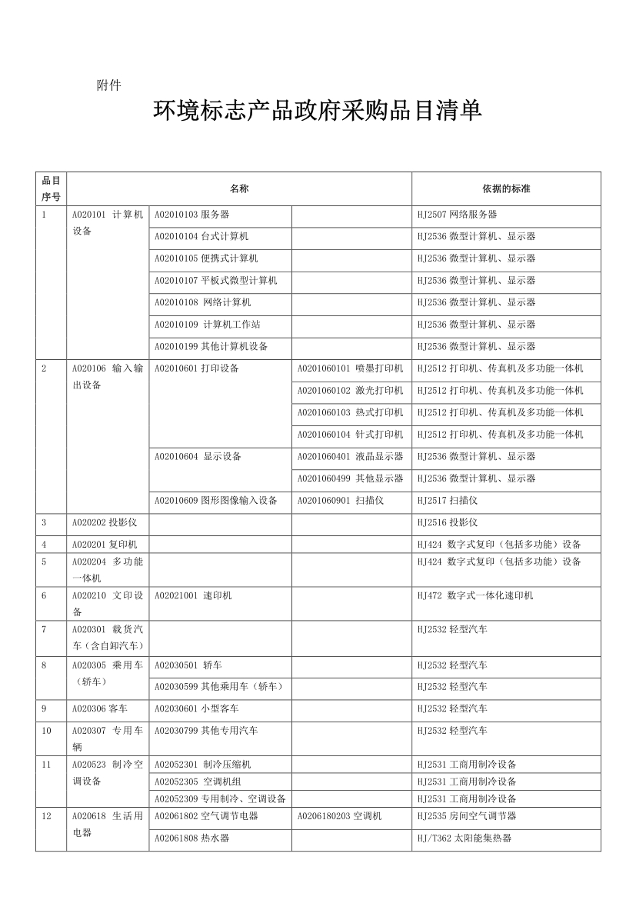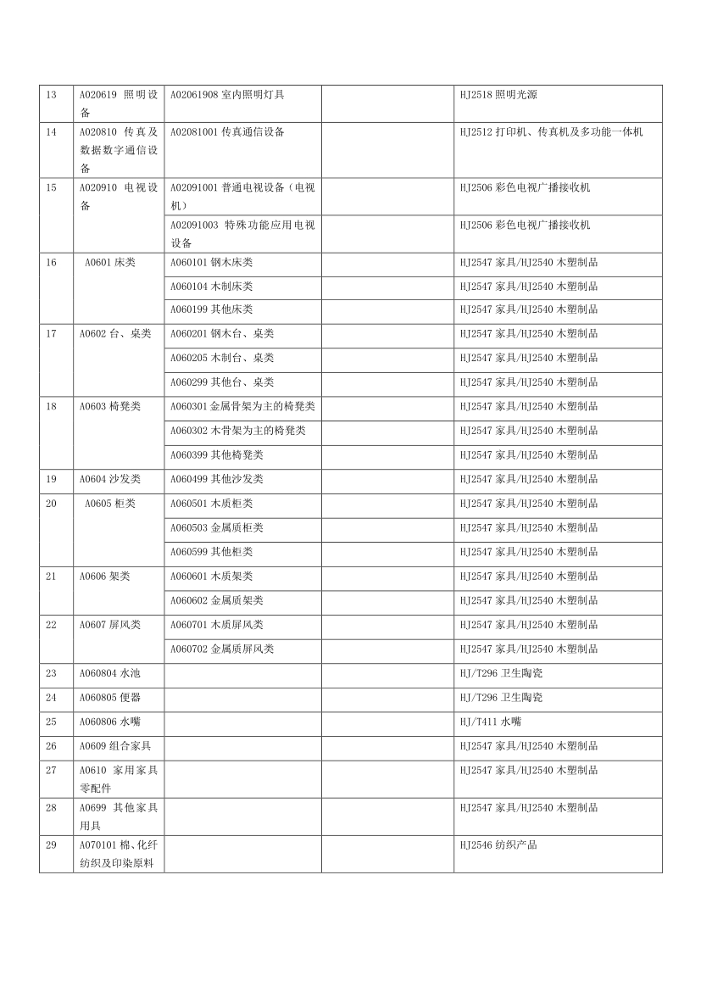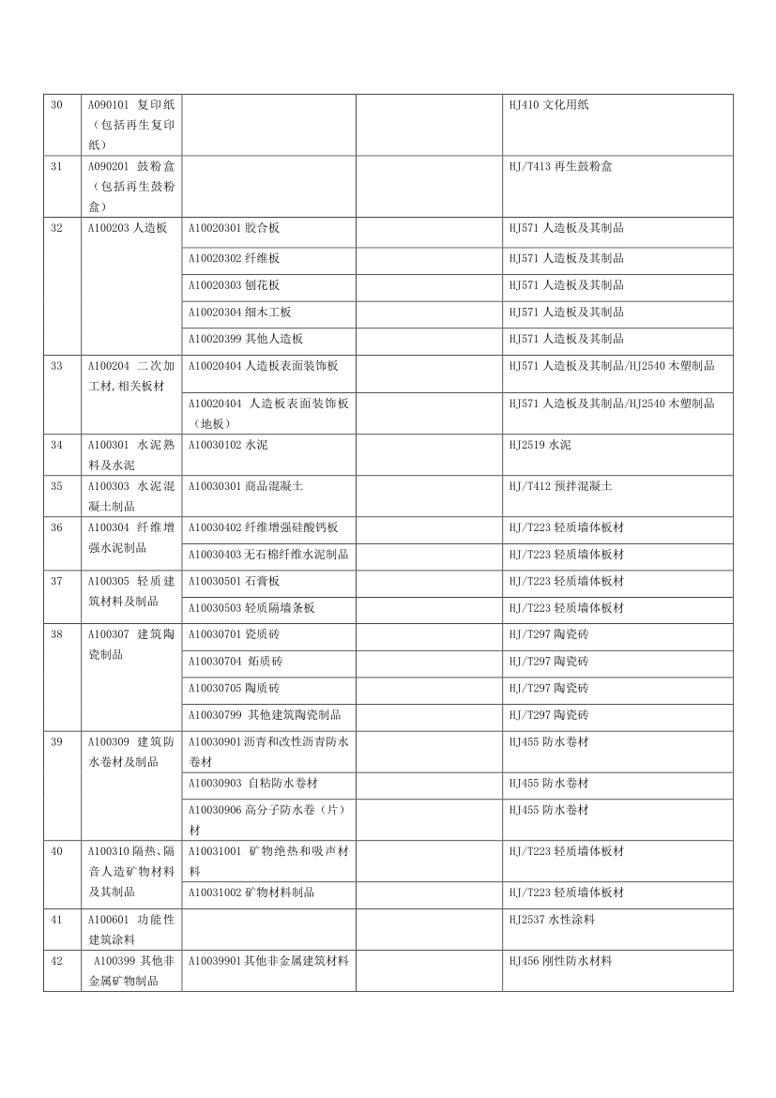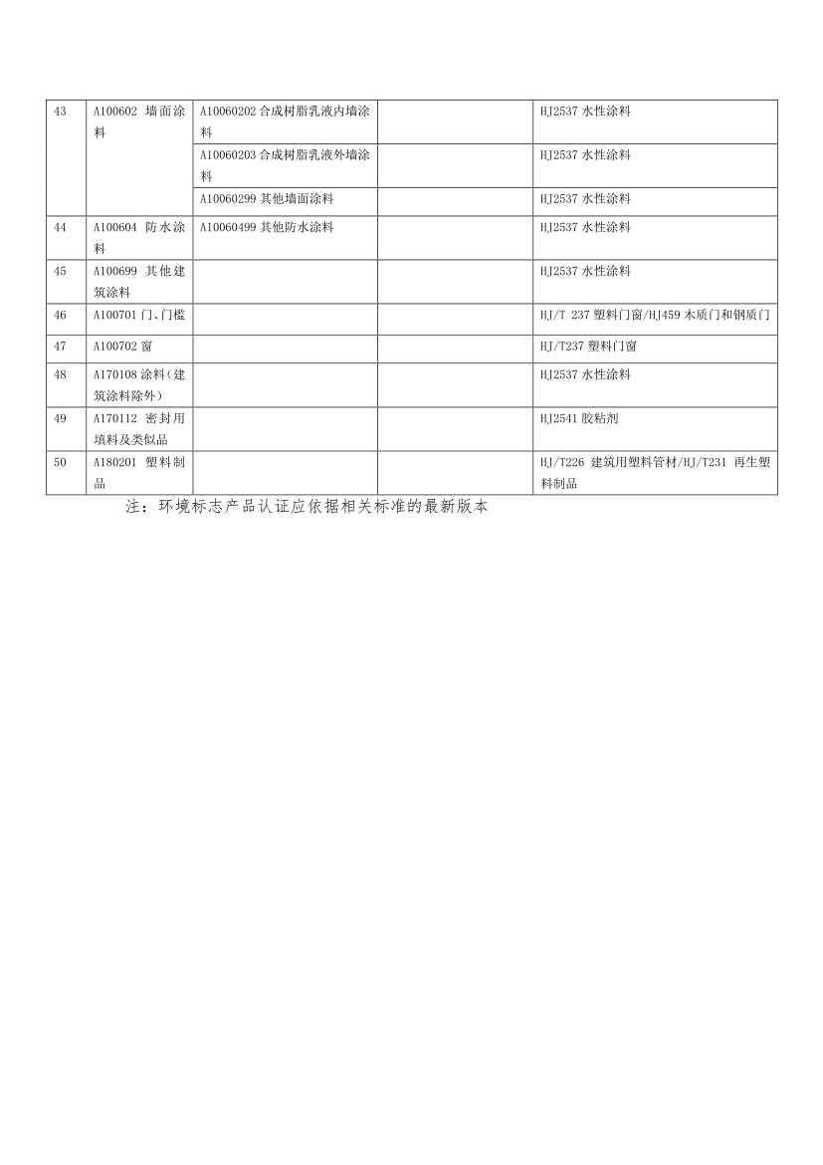

五、关于印发节能产品政府采购品目清单的通知


财库〔2019〕19号
关于印发节能产品政府采购品目清单的通知
有关中央预算单位，各省、自治区、直辖市、计划单列市财政厅（局）、发展改革委（经信委、工信委、工信厅、经信局），新疆生产建设兵团财政局、发展改革委：
根据《财政部 发展改革委 生态环境部 市场监管总局关于调整优化节能产品 环境标志产品政府采购执行机制的通知》（财库〔2019〕9号）， 我们研究制定节能产品政府采购品目清单，现印发给你们，请遵照执行。
附件：节能产品政府采购品目清单
财政部 发展改革委
2019年4月2日

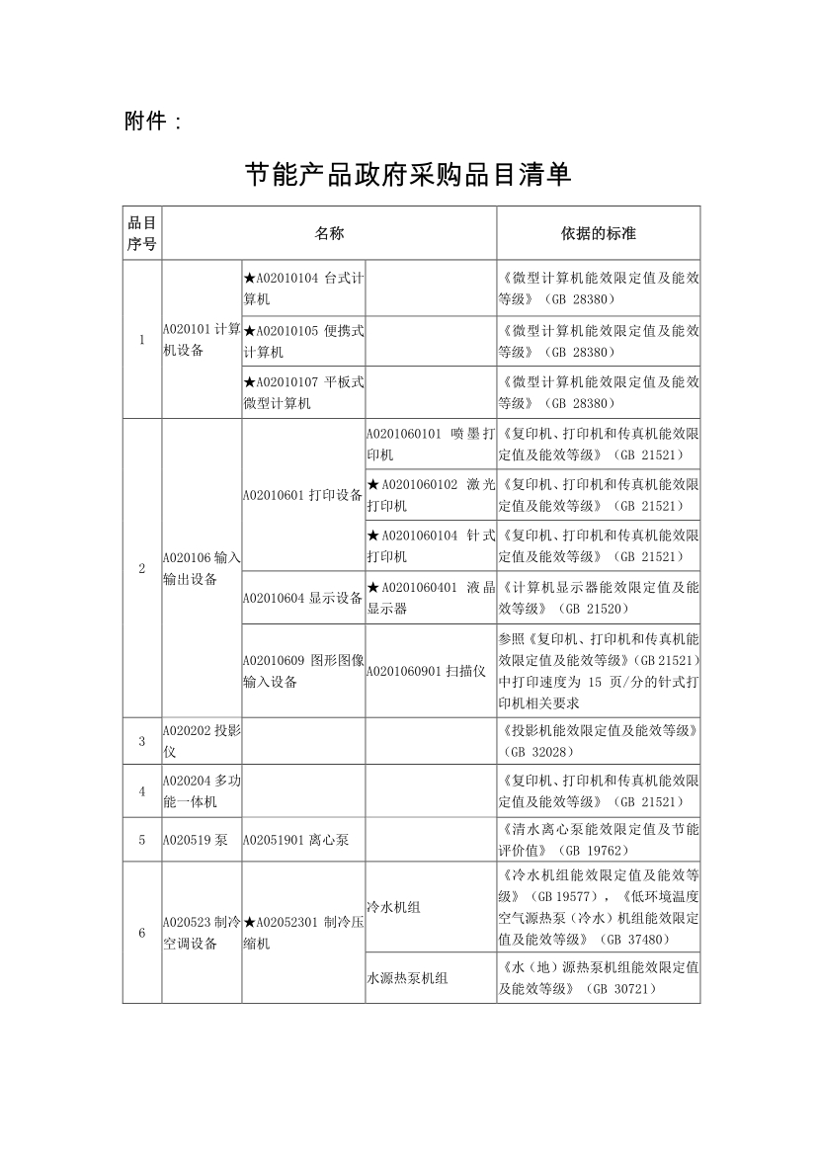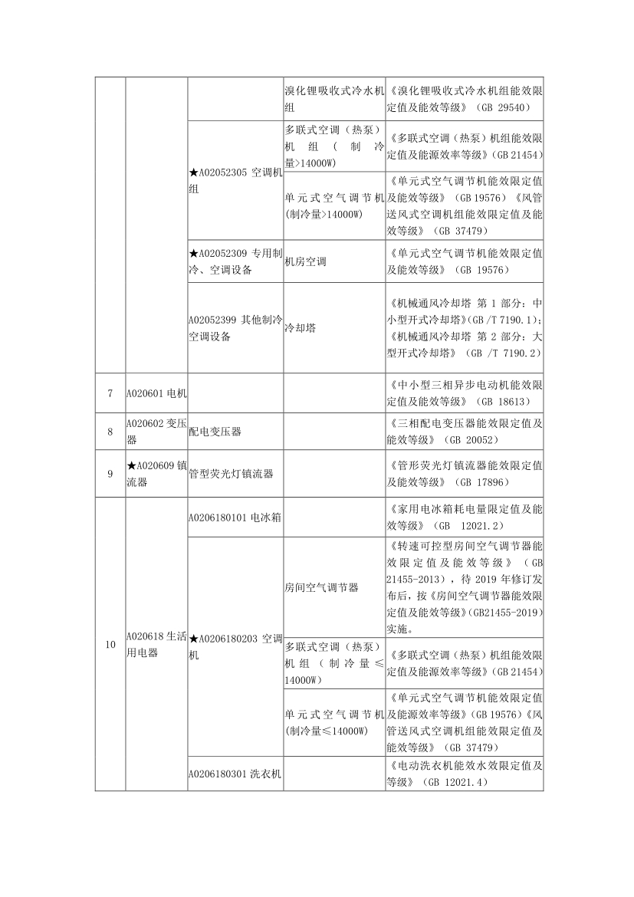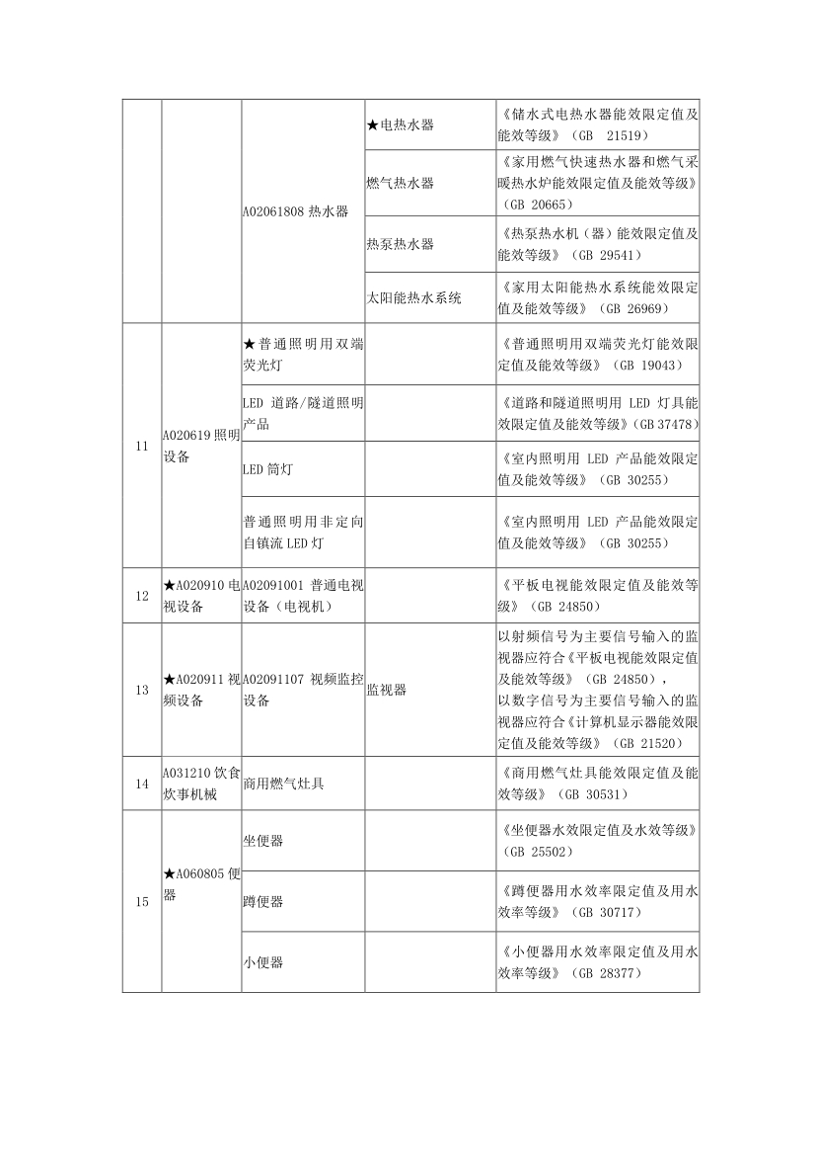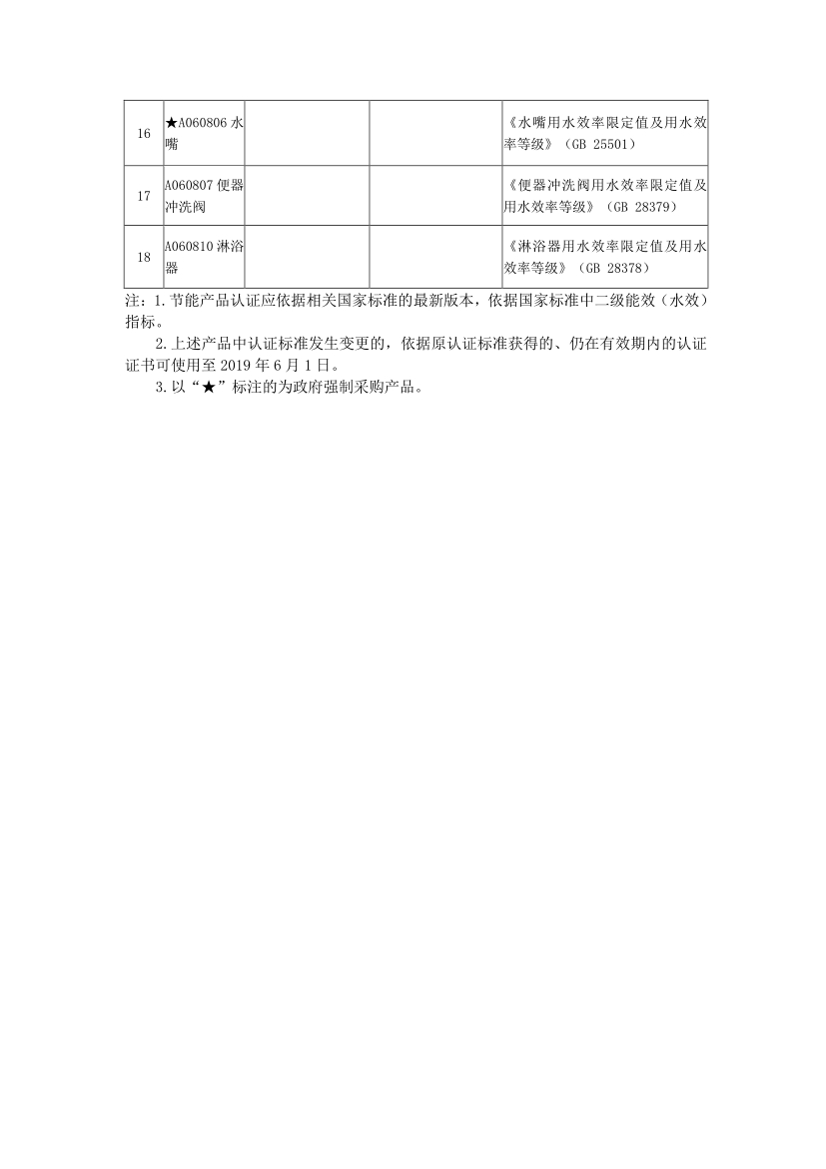

六、其他政府采购政策

